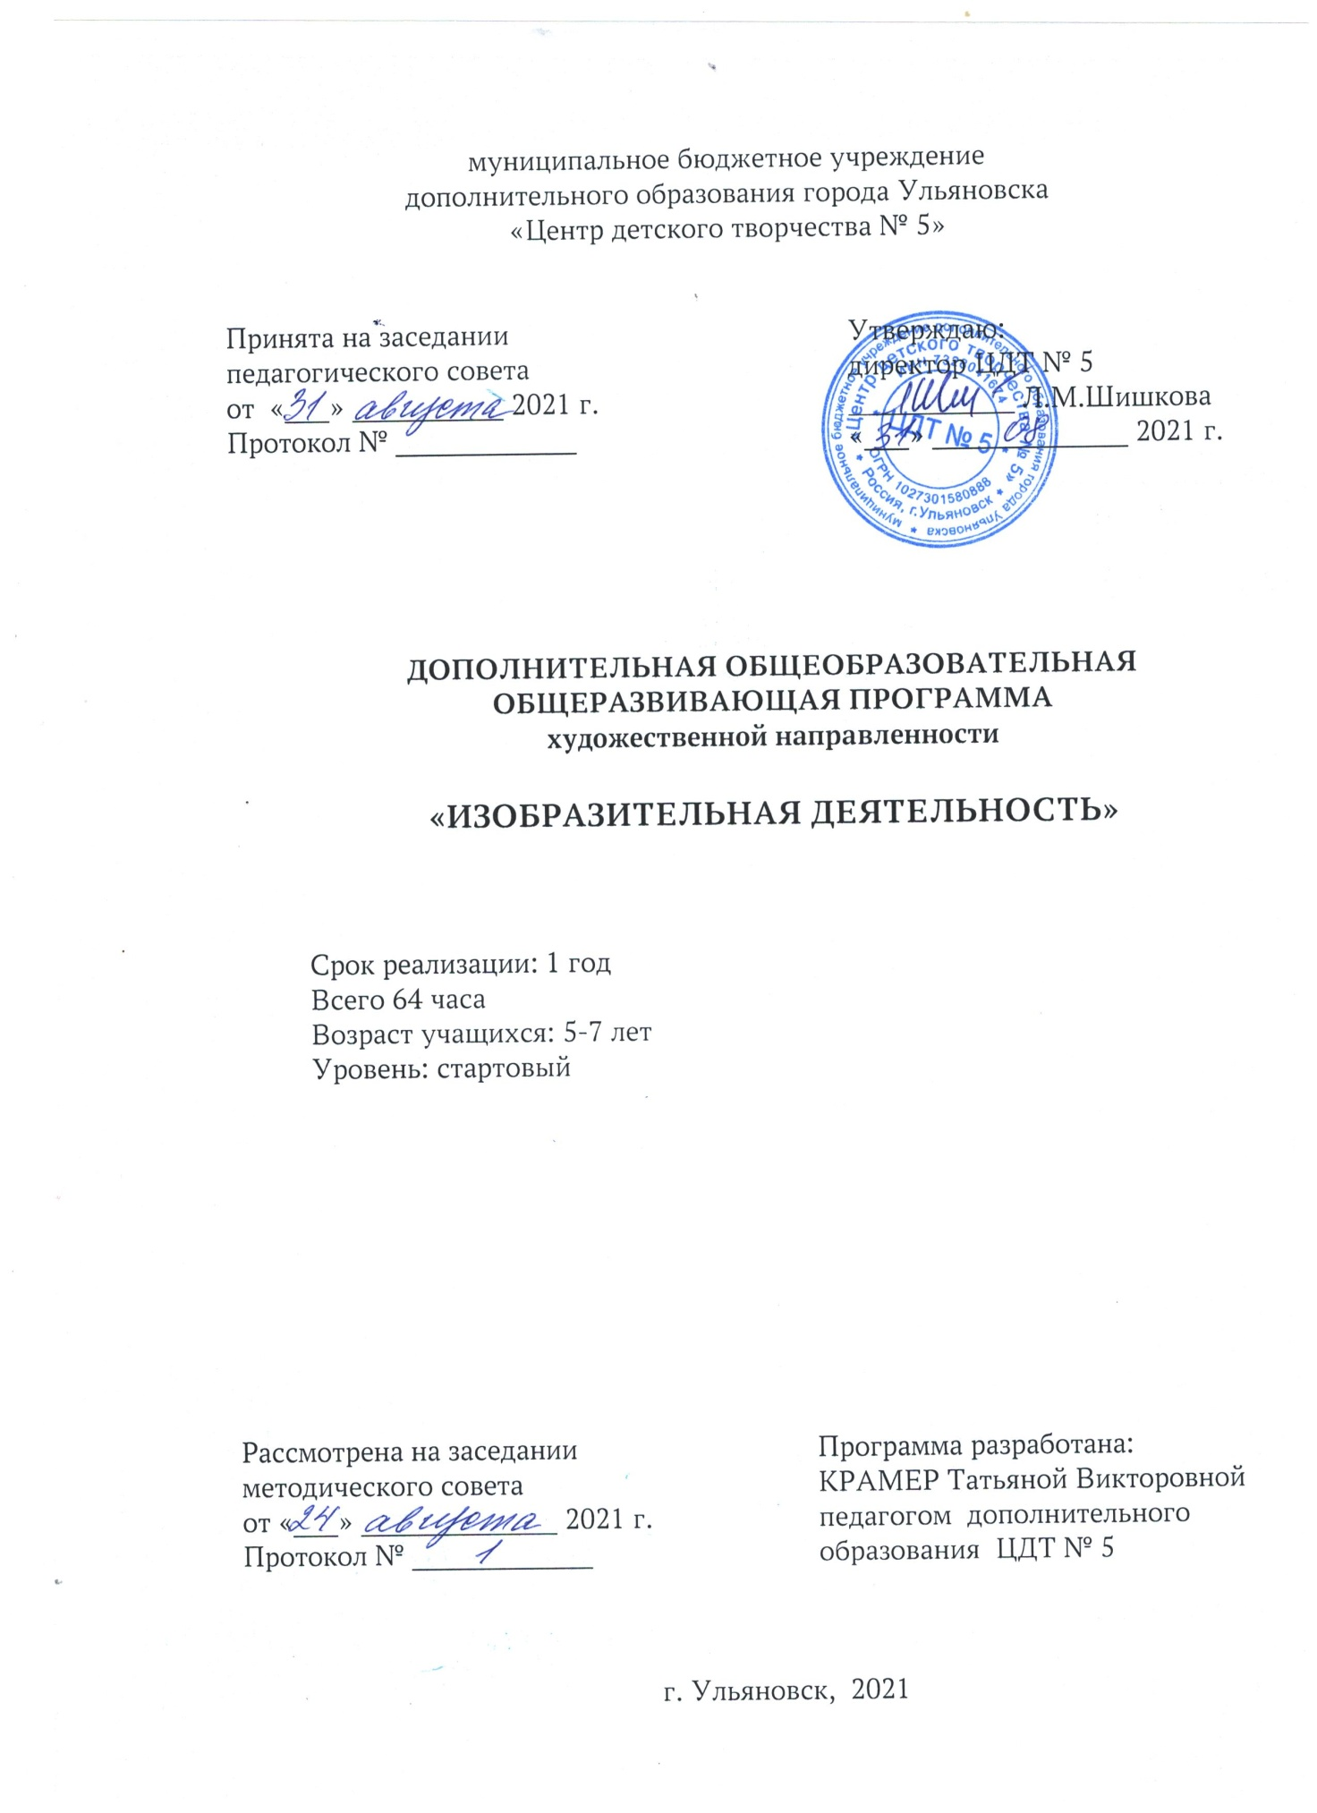

1. Комплекс основных характеристик.
1. Пояснительная записка
Дополнительная общеобразовательная общеразвивающая программа «Изобразительная деятельность» разработана на основе многолетнего педагогического опыта с использованием современной методической литературы по данному виду деятельности.
Образовательная программа «Изобразительная деятельность» предназначена для организации образовательно-воспитательного процесса в учреждении дополнительного образования детей по направлению изобразительное искусство и подготовка детей к школе, предусматривает работу с детьми 5-7 лет.
Изобразительное искусство в силу своей конкретности и наглядности оказывает большое влияние на детей, даёт возможность познакомить их с природными явлениями, обогащает представление об окружающем мире, развивает эмоциональную отзывчивость, творческую инициативу.
Данная программа является модифицированной по степени авторства, в ней разработан комплекс основных характеристик в соответствии с жизненным и практическим опытом, позицией и собственным видением предмета; определен комплекс организационно – педагогических условий с учётом результатов обучения, воспитания и развития детей.
Программа является комплексной по форме организации содержания и процесса педагогической деятельности, так как объединяет несколько видов деятельности: рисунок, живопись, композицию и декоративно-прикладное творчество и лепку. В современной литературе имеется много новых направлений, нетрадиционных приемов рисования по данным темам, которые были использованы для составления учебно-тематического планирования и написания содержательной части программы. Настоящая программа разработана в соответствии с требованиями нормативных документов, программ нового поколения и ориентирована:
- на формирование и развитие творческих способностей и общей культуры учащихся;
- на удовлетворение индивидуальных потребностей учащихся в художественно-эстетическом развитии;
- на формирование культуры здорового и безопасного образа жизни;
- на обеспечение духовно - нравственного, гражданско-патриотического воспитания учащихся;
- на выявление, развитие и поддержку талантливых учащихся;
- на создание и обеспечение необходимых условий для личностного развития;
- на социализацию и адаптацию учащихся к жизни в обществе.
Содержание и материал программы организованы по принципу дифференциации в соответствии со стартовым уровнем минимальной сложности, который предполагает обучающую, развивающую, эстетическую, диагностическую, коррекционную функции. Изучаются стартовые возможности и динамика развития ребенка в образовательном и воспитательном процессе.
Программа имеет художественную направленность. Художественная деятельность учащихся на занятиях находит разнообразные формы выражения при рисовании с натуры, по памяти и воображению, при составлении тематической и декоративной композиции и лепке. Творческое развитие учащихся осуществляется через знакомство с произведениями художников, декоративно-прикладного искусства, музыкальных произведений, нетрадиционными формами рисования.
Изобразительная деятельность интересна, увлекательна для детей, так как предоставляет им возможность передать свои впечатления об окружающей действительности с помощью карандаша, красок и бумаги. Этот процесс вызывает у ребенка чувство радости, удивления. Дополнительная общеобразовательная программа «Изобразительная деятельность» призвана помочь ребенку поддержать его интерес к изобразительной деятельности, проявить свои творческие способности, независимо от степени дарования, с учетом его природных задатков и актуального уровня умений.
Дополнительность.
Программа дополняет предметы такие как:
- Литература и развитие речи, в плане создания образа, иллюстрирования проведения и выражения своих мыслей.
- История. В плане рассматривания исторических событий, запечатленных в произведениях искусства, в изучении быта, образа жизни людей, народных праздников;
- Музыка. Умение подбирать с помощью цвета определенный настрой, впечатление, настроение, ритм, динамику линий.
Новизна программы заключается:
- в разнообразие форм занятий и форм освоения знаний. Как на вербальном уровне общения, так и на тактильном, наглядном, а иногда и с опорой на двигательные ощущения
-использование традиционных и нетрадиционных способов рисования и лепки, применение арт-терапевтического подхода
-использование упражнений для развития мышц пальцев, глазной координации, внимания, точности
-использование упражнений для развития графомоторных навыков
-использование информации для интеллектуального рисования, умения рассуждать «с карандашом в руке».
Программа объединяет несколько видов деятельности:
Игровую, познавательную, развивающую, интеллектуальную в сочетании с рисованием, лепкой, физическими упражнениями и графомоторными.
Актуальность заключается в потребности и стремлению детей к творческому самовыражению средствами рисунка. Изобразительная деятельность помогает грамотно сочетать умения рисовать, вызывать у ребенка чувства радости, восторга, познания прекрасного мира, окружающего человека, со всем его многообразием и неповторимостью.
Причины написания программы, её отличительные особенности.
Причины написания программы заключаются в том, чтобы более полно решались вопросы развития творческих изобразительных способностей детей. Данная программа
предназначена для работы с детьми, у которых более ярко выражены художественные способности и они проявляют активный интерес к данному виду деятельности.
Занимаясь изобразительной деятельностью в более полном объёме, дети получают возможность выражать свои впечатления, своё понимание, эмоциональное отношение к окружающему миру. Поэтому очень важно построить процесс обучения в нетрадиционной урочной форме, а таким образом, чтобы была сохранена самобытность и специфика дошкольного детства, используя разнообразные формы занятий в сочетании с упражнениями по развитию мышц пальцев и глазной координации. Программа включает несколько блоков с чередованием форм изобразительной деятельности рисование красками, пастелью, восковыми мелками, графический рисунок, декоративно-прикладное творчество, лепка, игровые занятия с элементами профориентации и арт-терапии.
Инновационность программы заключается в подходе к организации учебного процесса. Занятия по основам изобразительного искусства содержат элементы психолого-педагогического характера:
- Организацию образовательного пространства художественными средствами. Использование музыкальных фрагментов, экологических фрагментов: журчание горного ручья, шум водопада, пение птиц.
- Формирование эмоционально-благоприятной атмосферы на уроке, используя поговорки, загадки, 5-минутные музыкальные паузы для разминки, гимнастику для рук, темы и задания с элементами арт-терапии, рисование песком.
Возраст обучающихся, участвующих в реализации ДОП
Программа рассчитана на детей дошкольного возраста 5-7 лет.
Возрастные особенности.
Ведущая деятельность детей старшего дошкольного возраста игровая, но в этот период уже ясно обозначаются различия между игрой и занятиями. Тон общения с детьми на занятиях несколько более строгий. Лаконичный. Чем в повседневном общении с ребятами во время игры.
Занятия становятся более серьёзными по содержанию и требуют от детей достаточно ощутимого умственного труда, волевого напряжения.
У детей формируются представления к выделению характерных и существенных признаков каждой группы предметов. Педагог должен побуждать к раскрытию связей и отношений, которые действительно существуют между предметами и явлениями окружающего мира. Системность и связанность занятий просматривается в играх, в рассказах об увиденном на прогулке, экскурсии, в прослушанной сказке. Отдельные занятия о животных, о признаках лета, зимы и явлениях природы обобщаются. Дети знакомятся с обобщенными названиями «дикие и домашние животные», «Времена года», «Что поспело в саду, в огороде» и т.д.
Формирование групп. Группа формируется из детей желающих обучаться и имеющих способности к изобразительной деятельности.
В детском объединении предусмотрена групповая форма обучения. Наполняемость группы составляет – от 10 до 12 человек.
Общие требования и порядок приёма учащихся в ЦДТ №5 регулируются в соответствии с Федеральным законом «Об образовании в Российской Федерации» от 29.12.2012 №273-ФЗ и Уставом.
Приём учащихся в детское объединение осуществляется по интересам и желанию учащихся.
Учебный курс рассчитан на 1 год обучения. Учебный год длится с октября по май месяц включительно.
Общий объем курса составляет 64 учебных часа.
Программа состоит из двух модулей. Модуль 1 –32 часа; Модуль 2 – 40 часов.
Режим и наполняемость учебных групп

Год  обучения,  модуль | Возраст  учащихся | Количество  уч-ся в группе | Количество часов в неделю | Количество часов в модуле | Количество  часов в год
1 год обучения  М1 | 5 - 7 лет | 10-12 | 2р по 1ч = 2 | 24 | 64
1 год обучения  М2 | 5 - 7 лет | 10-12 | 2р по 1ч = 2 | 40
Всего 64 часа

Форма обучения очная с постоянным составом учащихся. При необходимости (карантин, самоизоляция) предусмотрено проведение занятий в онлайн режиме с привлечением родителей учащихся.
Сроки реализации.
Объём и срок освоения программы определяется содержанием и предполагаемыми результатами. Программа рассчитана на 1 год обучения, 64 учебных часа.

2. Цель и задачи программы

Цель программы: Обеспечить художественно - эстетическое развитие предпосылок ценностно - смыслового восприятия и понимания произведений искусства, мира природы; становление эстетического отношения к окружающему миру; формирование элементарных представлений о видах искусства; реализацию самостоятельной творческой деятельности детей.
Задачи:
Предметные:
В изобразительной деятельности:
- формировать умения и навыки собственной изобразительной, декоративной, конструкторской деятельности.
- учить выделять отдельные части и характерные признаки (величина, форма, цвет) предметов и живых объектов. Сравнивать и группировать предметы по этим признакам;
- правильно передавать форму предметов;
- изображать в одном рисунке несколько предметов, связывая их в единую композицию;
- изучать технические приёмы работы с красками
- совершенствовать технические и изобразительно-выразительные умения.
В лепке:
- совершенствовать приёмы раскатывание, скатывание, расплющивание, соединение, правильно располагать части, соблюдать пропорции частей.
Метапредметные:
- развивать эстетическое восприятие окружающего мира, нравственно-эстетические чувства в общении с природой;
-развивать эмоциональную отзывчивость при рассматривании картин, произведений народного декоративно-прикладного творчества, иллюстраций;
- способствовать развитию внимания, чувства пропорции, умения анализировать , сравнивать;
- развивать аккуратность, усидчивость.
Личностные:
-направлять воспитательную деятельность на формирование чутких отношений к окружающим;
- формировать представление о справедливости, смелости, дружелюбии;
-воспитывать любовь и уважение к себе как к личности, к своим товарищам, к окружающему миру.
- воспитывать эмоционально-эстетические чувства, умение откликаться на проявление прекрасного, замечать красоту окружающих предметов, объектов природы.
- поддерживать творческий интерес к изобразительной деятельности.

3. Содержание программы.

УЧЕБНЫЙ ПЛАН. МОДУЛЬ 1
№ занятий | Название раздела | Количество часов
 |  | всего | теория | практика | Формы контроля
1 | Введение. | 1 | 1 |  | Собеседование
2-10 | Краски осени. | 9 | 1 | 8 | Наблюдение, собеседование, анализ, самоанализ, опрос, выставка, творческая работа, просмотр.
11-17 | В стране Изобразилии | 7 | 1 | 6 | наблюдение, анализ, просмотр, собеседование.
18-24 | Зимняя сказка | 7 | 1 | 6 | наблюдение, анализ, просмотр, опрос.
 | Всего: | 24 | 4 | 20

УЧЕБНЫЙ ПЛАН. МОДУЛЬ 2

№ занятий | Название раздела | Количество часов
 |  | всего | теория | практика | Формы контроля
25-29 | Анималистический жанр | 5 | 1 | 4 | наблюдение, анализ, самоанализ.
30-38 | В гостях у народных мастеров | 9 | 1 | 8 | наблюдение, опрос.
39-50 | Разноцветная палитра | 12 | 2 | 10 | наблюдение, самоанализ, просмотр, анализ выставка.
51-64 | Как прекрасен этот мир | 14 | 2 | 12 | наблюдение, анализ, просмотр, выставка, творческая работа.
 | Всего: | 40 | 6 | 34

Содержательная часть программы.
В содержании дополнительной общеобразовательной общеразвивающей программы «Светлячок» допускается вариативность, некоторые изменения в количестве часов на изучение системного материала, в содержании занятий, форме их проведения.
Содержание программы может корректироваться, но разделы программы ежегодно повторяются.
Темы выстроены в соответствии с последовательностью, заданной учебным планом данного года обучения, включают описание теории и практики, форм контроля.

1. Введение в программу (1ч.)
Цель: Познакомить детей с правилами техники безопасности, с художественными материалами.

Задачи:

Предметные: (П)
-ознакомить с правилами техники безопасности и поведения на занятии;
-познакомить с правилами пожарной безопасности;
- познакомить с правилами и приемами работы красками кистью и карандашом.

Метапредметные: (М)

- способствовать развитию внимания и усидчивости

- развивать аккуратность при работе с красками

Личностные: (Л)

- привлекать интерес к изобразительной деятельности и к искусству

-способствовать дружеским отношениям в коллективе

Теоретическая часть: Знакомство с семи цветами радуги, с волшебной страной «Изобразилией» и ее жителями (королева-Кисточка, художник-Тюбик, краски-7 гномов, ластик, карандаш, палитра)

Практическая часть: «Сказка про краски» Рисование петушка и его раскрашивание.
Должен знать:
-иметь представление о рисовании, живописи, композиции, декоративно-прикладном искусстве;
-правила труда и оборудование рабочего места;
-санитарно-гигиенические требования;
-режим работы и отдыха;
-правила поведения во время экскурсий.
Должен уметь:

- оборудовать своё рабочее место;

-соблюдать правила техники безопасности;
-соблюдать правила пожарной безопасности;
-соблюдать режим работы и отдыха в учебной мастерской;
-соблюдать правила поведения во время экскурсий.

Формы контроля: наблюдение, собеседование

Раздел № 1 «Краски осени»
Цель: Познакомить детей с основными и составными цветами, различать цветовой спектр на холодные и теплые оттенки и хроматические, ахроматические цвета. Познакомить с жанрами живописи.
Задачи: (П)- Закрепить навыки работы кистью, красками и другими материалами для рисования, умение различать жанры живописи, смешивать краски на палитре, изображать предметы, выявляя их геометрическую форму.
(М)- Развивать умение раскрашивать предметы, не выходя за линию контура, передавать локальный цвет и цветовые оттенки, развивать внимание, аккуратность, умение сравнивать, анализировать
(Л)- Воспитывать доброжелательность отношения друг к другу, положительный эмоциональный настрой от совместной работы, чувство созерцания прекрасного.
Занятие №2
Т. (теория)- Порядок цветов в радуге. Основные и составные цвета. Упражнение: по смешиванию цветов.
Игра: Мы по радуге идем, громко песенку поем! ( каждый охотник желает знать где сидит фазан)
П.(практика) - Выполнение рисунка «Радуга и Солнышко»
Занятие №3 •
Т.- Теплые и холодные оттенки
Упражнение: «Капля краски» (два зеленых кружочка - в один капаем желтый в другой синий)
П. - Выполнение рисунка «В гостях у Тучки» по выбору.
Сказка про тучку (сказкотерапия)
Занятие №4
Т. - Черный и белый цвет, получение серого цвета (светлого и темного). Добавление черного -утемнение, добавление белого- высветление. Сказка «Три котенка» (черный, белый, серый)
П. –Упражнение «Раскрась три кружочка» (черным, белым, серым).
Выполнение рисунка «Серый котенок»
Занятие №5
Т- Добавление белого цвета. Розовый и голубой.
П- «Розовый кит» Рисуем розового кита в голубом море с элементами украшения.
Занятие №6
Т.- Сухие материалы для рисования (пастель), правила работы пастель.
П.- «Домик-гриб» Сказка про гриб.
Занятие №7
Т. - «Как работает художник» Жанры живописи. Что такое натюрморт. Форма проведения игровая «В гостях у Незнайки и Знайки» Особенности выполнения натюрморта с натуры, последовательность работы. «Цветовые оттенки»
П.- рисование с натуры натюрморта из овощей и фруктов «Дары осени»
Занятие №8
Т.- Знакомство с жанром «Пейзаж» Творчество И. Левитана, И. Шишкина. Колорит картины. Как рисовать деревья. Линия горизонта.
П.-« Осеннее дерево» Изображение осенних деревьев. Выставка рисунков «Осенний лес».
Занятие №9
Т.- Различные приемы лепки. (Шар, конус, овал, столбик, жгутик)
П.- Лепка фруктов и овощей. «Угощение для Машеньки» (куклы) Размещение предметов на подносе из картона.
Занятие №10
Т.- Что такое отпечаток, правила и приемы работы.
П.- «Осенний ковер» рисование с использованием отпечатка настоящих листьев различной формы.
Формы контроля: Наблюдение, собеседование, анализ, самоанализ, опрос, выставка, творческая работа, просмотр.
Должен знать, уметь:
- основные и составные цвета; правила расположения формата; холодные и теплые оттенки; жанры живописи.
- уметь смешивать краски; аккуратно работать красками не выходя за линии контура;
передавать простейшую форму предметов на основе геометрических форм.
Оборудование: Наглядные пособия и образцы работ по темам; краски - гуашь, акварель, пастель, шаблоны листьев, котенка; поролон; кисти, палитра; пластилин; цветной картон; карточки - задания; офтальмо тренажер (упражнения для глаз)

Раздел № 2 «В стране Изобразилии»
Цель: развивать детское воображение, умение передавать в рисунке характер героев народных сказок, познакомить с правилами составления орнамента.
Задачи:
П. -учить симметричному расположению элементов орнамента, при рисовании сравнивать
изображения с геометрическими формами, правильно компоновать предметы на листе.
М. -развивать умение проводить линии в разных направлениях, использовать линию
симметрии, аккуратно работать красками.
Л. -воспитывать любовь к изобразительно искусству, к народному творчеству, чувство
прекрасного.
Занятие №11
Т.- Элементы украшения фасада русской избы. « Зодчество и архитектура»
П.- Упражнение: «Рисуем кистью линии размытого характера (тонкие и толстые, прямые и волнистые)
Рисуем» Домик – теремок» с элементами украшения фасада.
Занятие №12
Т.- Цвет как выразительное средство.
П.- «Маленькая фея»
Занятие №13
Т.- Рассматривание ветки рябины. Форма листьев и рябиновой грозди. Последовательность выполнения работы.
П.- Рисуем ветку рябины с применением пальчикового рисования.
Занятие №14
Т.- Правила рисования пастелью.
П.- «Попугай Кеша»
Занятие№ 15
Т.- Правила расположения предметов на формате.
П.-«Сказочные цветы»
Занятие №16
Т.- Правила построения орнамента. Объемные элементы для орнамента.
П.- Выполняем орнамент из пластилина на круге из цветного картона.
Занятие №17
Т.- Что такое иллюстрация. Работа с технологической картой. «Как работает художник иллюстратор»
П.- Выполнение работы по сказке «Колобок»
Формы контроля: наблюдение, анализ, просмотр, собеседование.
Должен знать и уметь:
-геометрические формы; определение орнамента и его разновидности; иметь представление об архитектуре.
- использовать выразительные свойства цвета; изображать линии вертикальные , горизонтальные; уметь работать с инструкционной картой.
Оборудование: наглядные пособия по темам, образцы работ, цветной картон, пластилин, поролон; гуашевые краски, акварель.

Раздел №3 «Зимняя сказка»
Цель: Создать атмосферу радостного ожидания праздника, учить передавать свои впечатления в рисунках, делать подарки своими руками.
Задачи:
(П) - формировать навыки декоративного рисования, учить передавать красоту зимней природы.
(М) - развивать внимание, воображение, зрительное восприятие, эмоциональную
отзывчивость.
(Л) - воспитывать усидчивость, аккуратность, добрые отношения к друг другу, умение делится
радостными чувствами и передавать их в своих поделках.
Занятие №18
Т.- Тонирование бумаги. Способы рисования кистью (тонкая линия, точечный способ)
П.- Рисуем белой гуашью на тонированном листе «Зимняя ночь»
Занятие №19
Т.- Рассматривание новогодних игрушек. Сказка «История про новогодние шары»
П.- Рисование новогодних шаров, украшение их узорами и блестками.
Занятие №20
Т.- Правила работы с глиной. Приемы лепки. « Кто создает сувениры»
П.- Выполнение сувенира «Рождественский ангел»
Занятие №21
Т.- Как рисовать елку. Последовательность выполнения работы.
П.- «Новогодняя красавица»
Занятие №22
Т.- Новогодняя сказка про снеговика. Этапы выполнения открытки.
П.- Выполнение новогодней открытки с элементами объема.
Занятие №23
Т.- Сказка «Снежная птица». Рисование точками (пуантилизм)
П.- «Снежная птица»
Занятие №24
Т.- «Волшебный и сказочный праздник Новый год». «Великий Устюг-дом Российского Деда Мороза.
П.- Рисуем Деда Мороза.
Формы контроля: наблюдение, анализ, просмотр, опрос.
Должен знать, уметь:
- назначение декоративно-прикладного искусства; разновидности сувенирной продукции;
- уметь изображать узоры соответствующие тематике изделия; применять различные способы работы кистью; использовать различные приемы лепки.
Оборудование: наглядные пособия и образцы работ по темам, черная тушь, белила, гуашевые краски, клей с блестками, глина, зубочистка, стеки, дощечки для лепки, соленое тесто, цветной картон (или белый).

Раздел №4 «Анималистический жанр»
Цель: познакомить детей с анималистическим жанром, с работами художников иллюстраторов Е. Рогачевым, Ю. Васенцовым. Прививать любовь к животным, бережное отношение к ним.
Задачи:
(П) - формировать умения правильно передавать пропорции, видеть отличия предметов по величине, правильно компоновать изображения на листе
(М) - развивать навыки работы в технике пастель, гуашь; развивать внимание и умения
подбирать цветовые оттенки;
(Л) - воспитывать любовь к животным, к миру окружающему нас.

Занятие №25
Т.- Геометрические формы, составляющие изображения животных. Применение схемы из геометрических фигур.
П.- «Медвежонок»
Занятие №26
Т.- Знакомство с книжными иллюстрациями Ю. Васенцова, Е. Рогачева.
Упражнение «Дорисуй фигурку животного»
П.- Рисуем животных в народных костюмах «Лисичка-сестричка»
Занятие №27
Т.- Приемы лепки и соединения частей. Пропорции частей фигурки животного.
П.- Лепим животных по выбору.
Занятие №28
Т.- Изображение птиц, их характерные признаки.
П.- «Снегири на ветку сели»
Занятие №29
Т.- Нетрадиционное рисование. Акварель по мокрому листу. Силуэт ладони.
П.- Рисование осьминога и водорослей с помощью отпечатка ладони на акварельном фоне.
Формы контроля: наблюдение, анализ, самоанализ.
Должны знать и уметь:
- особенности анималистического жанра; понятие о пропорциях; как работать пастелью.
- изображать животных на основе схемы; передавать характерные признаки и пропорции ; аккуратно работать пастелью, смешивать цвета; соблдать последовательность выполнения работы.
Оборудование: гуашь, пластилин, пастель. Наглядные пособия, технологические карты последовательность рисования животных, образцы работ. Иллюстрации Ю. Васенцова и Е. Рогачева.
Раздел №5 «В гостях у народных мастеров»
Цель: Познакомить детей с народным декоративно - прикладным искусством, приобщать к народным традициям, учить видеть красоту в повседневной жизни.
Задачи:
(П) - учить изображать характерные элементы народных росписей, правильно составлять узор, лепить рельефы (выпуклые) узоры.
(М) - развивать аккуратность, внимание, умение работать кистью, а при лепке пальцами
(Л) - воспитывать интерес к народному творчеству
Занятие №30
Т.- Золотая Хохлома
Игра: Выбери на ярмарке Хохломские изделия.
П.-« В гостях у народных мастеров». Украшаем посуду Хохломскими узорами.
Рисуем по шаблону кружки, черпаки, миски и украшаем рисунок по мотивам Хохломской
росписи.
Занятие №31
Т.- Как лепить рельефные узоры. Приемы лепки: жгутики, лепешки, листочки, цветочки, ягодки.
П.- Украшаем картонный шаблон чайника.
Занятие №32
Т.- Материалы тушь и перо. Графические рисунки с декоративными элементами.
П.- Рисуем натюрморт «Ваза и фрукты»
Занятие №33
Т.- Знакомство с городецкой росписью. Быт крестьян, русская прялочка. Городецкие цветы (бутоны).
П.- Украшаем прялочку городецкими узорами.
Упражнение: «Кружочки»
Игра: «Найди городецкие цветы».
Занятие №34
Т.- Изображение сказочных птиц в сказках, в народных промыслах Хохлома, Городец.
П.- Рисуем сказочную птицу.
Занятие № 35
Т.- Праздник « День Защитника Отечества» «Есть такая профессия – Родину защищать»
П.- Рисунок - поздравительная открытка.
Занятие №36
Т.- Народные глиняные игрушки. Птичка-свистулька.
П.- Лепка птички с элементами украшения.
Занятие №37
Т.- Женский портрет. Как рисовали художники женские портреты в разные времена.
П.- Упражнение: «Рисуем части лица (глаза, нос, губы).
Рисуем портрет мамы (техника пастель)
Занятие №38
Т.- Как рисовать цветы. Последовательность рисования цветка тюльпана и нарцисса.
П.- Рисуем цветы на тонированном листе.
Формы контроля: наблюдение, опрос.
Должны знать, уметь:
- основные народные промыслы; правила рисования портрета, размещение элементов лица;
последовательность выполнения узоров;
- уметь различать особенности узоров народных промыслов; соблюдать последовательность выполнения работы; передавать похожу форму при лепке изделия; передавать характерные формы цветов.
Оборудование: Пластилин или соленое тесто, картон, шаблоны чайника, образцы народных игрушек, Хохломской и Городецкой росписи, гуашь, пастель.

Раздел №6 «Разноцветная палитра»
Цель: Показать, как разнообразен мир изобразительного искусства, развивать творческое воображение, умение выделять в рисунке главное и второстепенное, использовать цвет как средство выражения эмоций.
Задачи:
(П) - учить составлять сюжетную картинку, выделяя главное, совершенствовать навыки рисования линий, геометрических форм.
(М) - развивать мышление, внимание, кругозор, фантазию.
(Л) - воспитывать дружелюбие, взаимопомощь в процессе взаимной работы, аккуратность,
усидчивость, любовь к окружающей природе.
Занятие №39
Т.- На арене цирка. Последовательность рисования клоуна.
Упражнение: Нарисуй человека из геометрических фигурок.
П.- Рисуем веселого клоуна, соблюдая последовательность выполнения работы.
Занятие №40
Т.- Последовательность выполнения рисунка рыбы, декоративные элементы.
П.- Рисуем сказочную рыбку (гуашь)
Занятие №41
Т.- Многообразие подводного мира. «В гостях у царя Нептуна»
Игра: «Море волнуется»
П.- Рисуем рисунок «Морское царство»
Занятие №42
Т.- Экскурсия по музею. Художники рисуют «Натюрморт»
Игра: «Какие картины лишние на выставке»
П.- Рисование с натуры натюрморта в технике цветного мазка.
Занятие №43
Т.- Сувенир русская матрешка. Особенности русской матрешки, элементы украшения. П.- Рисуем русскую матрешку с элементами украшения.
Занятие №44
Т.- Улицы города. Что можно увидеть на улицах города (формы домов, правила перспективы) Каким вы хотите видеть улицы своего города.
П.- Выполнение коллективной работы «Улицы моего города» или «Городская улица» выполнение отдельных рисунков и составление общей аппликации (коллажа)
Занятие №45
Т.- Знакомство с архитектурой. Геометрические фигуры как основа изображения архитектуры. Конструирование дворца из плоских геометрических фигур.
П.- Выполняем рисунок «Волшебный замок»
Занятие №46
Т- Маринистический жанр. Творчество И. Айвазовского
П- Выполнение морского пейзажа (гуашь, техника мазка).
Занятие №47
Т.- Весенний пейзаж в творчестве художников. (И. Левитана) Последовательность выполнения пейзажа, линия горизонта, простейшие правила линейной перспективы.
П.- Рисуем весенний пейзаж.
Занятие №48
Т. – Техника зентангл. Способ рисования, последовательность.
П. – Элементы арт-терапии. Зентангл.
Занятие №49
Т.- Полеты в космос, история космонавтики. «Покорители космоса»
П.- Выполнение рисунка «На ракете долечу я до звезд далеких»
Занятие проводится в игровой форме. «Путешествие по космическим просторам»
Занятие №50
Т.- Знакомство с техникой оверлейпинг. Особенности работы.
П.- Декоративный натюрморт в технике оверлейпинг.
Формы контроля: наблюдение, самоанализ, просмотр, анализ ,выставка.
Должны знать, уметь:
- разновидности тематической композиции, жанры; особенности декоративной графической композиции; последовательность выполнения работы.
- проявлять творческий подход в работе; правильно компоновать предметы; выделять главное в сюжетном рисунке; применять выразительность цвета.
Оборудование: Гуашь, геометрические фигуры ив картона, тушь и перо, репродукции с картин художников по темам (Левитан, Айвазовский и другие) последовательность выполнения работы, образцы работ, офтальмотренажор, карточки для развития графомоторных навыков.

Раздел №7 «Как прекрасен этот мир»
Цель: Показать детям как человек посредством изобразительного искусства выражает свое отношение к окружающему миру, передает эмоции, чувства. Обратить внимание на разнообразие окружающего мира, что он нуждается в любви и заботе человека.
Задачи:
(П) - Учить правильно, составлять композицию рисунка, выделяя главное, передавать в цветовой гамме эмоции, чувства.
(М) - Продолжать развивать графомоторные навыки, умение работать кистью, использовать
различные технические приемы рисования, развивать кругозор, словарный запас,
усидчивость, аккуратность, творческую инициативу.
(Л) - Воспитывать любовь к миру, к искусству, добрые отношения к товарищам и ко всем
людям.
Занятие №51
Т.- Приемы лепки. Расплющивание, рельеф.
П.- «Фиалки»
Занятие №52
Т.- Как рисовать уточку. Геометрически формы, пропорции частей, П.- Выполнение тематического рисунка «Вышла уточка гулять»
Занятие №53
Т.- Рассматривание цветов одуванчиков.
Упражнение: «Солнечный шарик» Рисование тонких линий по кругу от центра.
П.- Рисование букета одуванчиков.
Занятие №54
Т.- Приемы выполнения тонких жгутиков и листочков.
П.-Лепка на тарелочке «Волшебное дерево»
Занятие №55
Т.- «В гостях у смешариков» Игра.
П.- Рисование героев мультфильма «Смешарики» Выставка портретов Смешариков
Занятие №56
Т.- Нетрадиционное рисование. Подобие форм, форма кляксы и фантазия.
П.- Кляксография. Выполнение бабочки, создание единой композиции «Как цветочки в небесах бабочки порхают»
Занятие №57
Т.- Компоновка изображения. Последовательность работы.
П.- «Солнечный город»
Занятие №58
Т.- Графический рисунок на тонированном листе.
П.- «Цветы и бабочки»
Занятие №59
Т.- Развитие графомоторных навыков.
Упражнение: «Раскрась аккуратно фигурки» Последовательность выполнения работы.
П.- Рисуем ежика и слушаем сказку «Палочка выручалочка»
Занятие №60
Т.- Что такое мозаика. Выполнение мозаики при помощи ватной палочки. П.- Выполняем рисунок- мозаику «Катись яблочко по тарелочке»
Занятие №61
Т.- Арт-терапия. Эмоциональное восприятие цвета.
П.- Выполнение коллективной работы «Наши добрые сердца» Веселые человечки.
Занятие №62
Т.- Фантазия и реальность. Декоративные элементы.
П - рисунок «Солнечная мама» сочетание женского лица и солнца с применением аппликации для декорирования.
Занятие №63
Т.- Игра: «Путешествие по музыкальной стране» Динамика, статика, ритм.
П.- Рисуем музыку. Арт-терапия.
Занятие №64
Итоговое обобщающее занятие. «Разноцветная палитра» Конкурсы, игры.
П.- Рисование «Солнышко»
Формы контроля: наблюдение, анализ, просмотр, выставка, творческая работа.
Должны знать, уметь:
- правила составления простой композиции; роль цвета для передачи эмоций; что такое динамика и статика; приемы работы различными материалами;
- уметь передавать тему рисунка, правильно выполнять компоновку и пропорции предметов; проявлять творческую фантазию, самостоятельность в работе; аккуратно работать различными художественными материалами.
Оборудование: Образцы работ, иллюстрации, технологические карты последовательности выполнения работы, гуашь, акварель, пластилин, спичечные коробки и картонные шаблоны, ватные палочки.
Работа с детьми по профорентации проводится по некоторым темам в каждом разделе программы
Занятие 7 «Как работает художник» Какими видами деятельности занимается художник.
Занятие 11 « Зодчество и архитектура» Профессия архитектора.
Занятие 17 «Как работает художник иллюстратор»
Занятие 20 « Кто создает сувениры»
Занятие 30 « В гостях у народных мастеров».
Занятие 35 «Есть такая профессия – Родину защищать»
Занятие 49 «Покорители космоса»
4.Предполагаемые результаты:

Предполагаемые результаты освоения полного курса обучения по дополнительной общеобразовательной общеразвивающей программе «Светлячок» сформулированы исходя из требований к знаниям, умениям, навыкам, которые учащиеся должны приобрести в процессе обучения, с учетом целей и поставленных задач.

Личностные результаты освоения дополнительной общеобразовательной
общеразвивающей программы
- уважительное отношение к культуре своего народа;
- ответственное отношение к обучению;
- бережное отношение к духовным ценностям;
- нравственное сознание, чувство, поведение на основе сознательного усвоения общечеловеческих нравственных ценностей;
- эстетические потребности, ценности и чувства.

Метапредметные результаты освоения дополнительной общеобразовательной общеразвивающей программы
Учащиеся научатся на доступном уровне:
- осваивать способы выполнения работы творческого характера;
- организовывать сотрудничество с педагогом и сверстниками, работать в группе;
- владеть основами оценивания результата своей деятельности;
- продуктивно общаться и взаимодействовать;
- развивать художественные, психомоторные, коммуникативные способности;
- развивать наблюдательность, художественный вкус и творческое воображение.
Предметные результаты освоения дополнительной общеобразовательной
общеразвивающей программы
Учащиеся познакомятся:
- с правилами компоновки предметов на листе бумаги
- с последовательностью изображения и конструктивного построения предмета;
- с элементарными основами цветоведения;
- с понятиями «пропорция», «сюжет», «фон», «композиция», «цвет», «тон», «иллюстрация», «графика», «живопись», «пейзаж», «натюрморт. «портрет».
- с правилами работы с различными художественными материалами и последовательностью выполнения работ.
Учащиеся научатся:
- выбирать расположение формата, последовательно выполнять линейный рисунок и работу в цвете;
- работать различными художественными материалами;
- анализировать форму простейшую форму предметов;
- использовать цвет для передачи эмоционального настроя.
Учащиеся получат возможность приобрести:
- первоначальные представления о влиянии изобразительного искусства на развития эстетического вкуса, воображения;
навыки исполнения рисунка различными материалами.

Результаты профориентационной работы дополнительной общеобразовательной
общеразвивающей программы.

- осознание учащимися своих желаний и возможностей при выборе профессии
- ознакомление с основными принципами выбора профессии, с качествами характера необходимыми в данной профессии.

Модель выпускника.
Предполагается, что выпускник должен к концу учебного года иметь следующие знания и навыки:
Знать:
-элементарные основы цветоведения;
-геометрические фигуры и подобные формы;
- правила расположения предметов на листе;
- произведения живописи, книжной графики;
- назначение и особенности декоративно-прикладного искусства, узнавать произведения мастеров Дымки, Городца, Хохломы;
- знать различные приёмы лепки.
Уметь:
-экспериментировать с красками, знать их особенности, смешивать, получая новые оттенки;
-уметь использовать разные материалы: гуашь, акварель, пастель, свечу, сжатую бумагу, губку, кисти различной толщены; использовать способы работы по мокрому и по сухому фону
-в изображении предметов быта добиваться сходства с реальным объектом, передавать характерные особенности предметов, деревьев, животных.
-в сюжетном изображении отображать взаимосвязь между объектами, использовать, цвет как выразительное средство;

-лепить предметы разнообразной формы разными способами по показу и самостоятельно, использовать стеки, природный материал, соединять детали методом приглаживания, соблюдать пропорции частей
-самостоятельно воплощать в рисунке и лепке свой замысел, проявлять эмоциональность.

II. Комплекс организационно-педагогических условий.

1.Календарные учебные графики.

Календарные учебные графики дополнительной общеобразовательной общеразвивающей программы «Изобразительная деятельность» ежегодно принимаются педагогическим советом в соответствии с учебными планами, расписанием на текущий учебный год и утверждаются директором учреждения.

Календарный учебный график.
Начало учебного года – 1 октября
Окончание учебного года – 31 мая
Продолжительность учебного года: 32 недели
Место проведения занятий: отдельно стоящее здание Тюленева-24

№ п/п | Месяц число | Время занятия | Форма занятия | Кол-во часов | Тема | Форма контроля
1 |  | 18.00-19.00 | комбинированное | 1 | Введение «Сказка про краски» | наблюдение
1 блок «Краски осени»
2 |  | 18.00-19.00 | комбинированное | 1 | Радуга и солнышко. Основные и составные цвета. | наблюдение
3 |  | 18.00-19.00 | комбинированное | 1 | Тепло и холодно.  В гостях у тучки. | наблюдение  собеседование
4 |  | 18.00-19.00 | комбинированное | 1 | Черное и белое.  Серый котенок. | анализ
5 |  | 18.00-19.00 | комбинированное | 1 | Розовый кит. | наблюдение  опрос
6 |  | 18.00-19.00 | комбинированное | 1 | Домик - гриб | наблюдение  самоанализ
7 |  | 18.00-19.00 | комбинированное | 1 | Натюрморт.  «Дары осени» | наблюдение
8 |  | 18.00-19.00 | комбинированное | 1 | Пейзаж. Осеннее дерево. | наблюдение  выставка
9 |  | 18.00-19.00 | практическое | 1 | Лепка. «Угощение для Машеньки» | творческая работа
10 |  | 18.00-19.00 | комбинированное | 1 | Отпечаток. Рисование листьями растений «Осенний ковер» | наблюдение  просмотр
 | 2 блок «В стране Изобразилии»
11 |  | 18.00-19.00 | комбинированное | 1 | Домик-теремок. | наблюдение  анализ
12 |  | 18.00-19.00 | комбинированное | 1 | Маленькая фея. | наблюдение  беседа
13 |  | 18.00-19.00 | комбинированное | 1 | «Рябинка» Рисуем пальчиками. | наблюдение
14 |  | 18.00-19.00 | комбинированное | 1 | Попугай Кеша. | наблюдение
15 |  | 18.00-19.00 | комбинированное | 1 | Сказочные цветы. | анализ
16 |  | 18.00-19.00 | практическое | 1 | Лепка. Орнамент на картоне. | наблюдение  просмотр
17 |  | 18.00-19.00 | комбинированное | 1 | Иллюстрация к сказке  «Колобок» | наблюдение  собеседование
 | 3 блок «Зимняя сказка»
18 |  | 18.00-19.00 | комбинированное | 1 | «Зимняя ночь» | наблюдение  анализ
19 |  | 18.00-19.00 | комбинированное | 1 | Новогодние шары. | наблюдение
20 |  | 18.00-19.00 | практическое | 1 | Новогодний сувенир.  Рождественский ангел | наблюдение
21 |  | 18.00-19.00 | комбинированное | 1 | Новогодняя красавица. | наблюдение
22 |  | 18.00-19.00 | комбинированное | 1 | Новогодняя сказка.  Открытка «Снеговик» | наблюдение  просмотр
23 |  | 18.00-19.00 | комбинированное | 1 | Снежная птица. | наблюдение  опрос
24 |  | 18.00-19.00 | комбинированное | 1 | Добрый дедушка Мороз. | наблюдение  просмотр
 | 4 блок Анималистический жанр.
25 |  | 18.00-19.00 | комбинированное | 1 | Моя любимая игрушка.  Медвежонок. | наблюдение
26 |  | 18.00-19.00 | комбинированное | 1 | Лисичка-сестричка.  Иллюстрации. | наблюдение  анализ
27 |  | 18.00-19.00 | комбинированное | 1 | Лепим животных. | наблюдение
28 |  | 18.00-19.00 | комбинированное | 1 | Снегири на ветку сели. | наблюдение
29 |  | 18.00-19.00 | комбинированное | 1 | Рисуем руками на акварельном фоне. | наблюдение  самоанализ
 | 5 блок «В гостях у народных мастеров»
30 |  | 18.00-19.00 | комбинированное | 1 | Украшаем посуду.  Хохлома. | наблюдение
31 |  | 18.00-19.00 | практическое | 1 | Лепка. Украшаем чайник (объёмные узоры на картоне) | наблюдение
32 |  | 18.00-19.00 | комбинированное | 1 | Рисуем тушью и пером.  Ваза и фрукты. | наблюдение
33 |  | 18.00-19.00 | комбинированное | 1 | Городецкие узоры.  Прялочка. | наблюдение
34 |  | 18.00-19.00 | комбинированное | 1 | Сказочная птица. | наблюдение
35 |  | 18.00-19.00 | комбинированное | 1 | Подарок для папы. | наблюдение
36 |  | 18.00-19.00 | комбинированное | 1 | Лепка птички с элементами украшения | наблюдение  опрос
37 |  | 18.00-19.00 | комбинированное | 1 | Женский портрет. | наблюдение
38 |  | 18.00-19.00 | комбинированное | 1 | Цветы для мамы. | наблюдение
 | 6 блок «Разноцветная палитра»
39 |  | 18.00-19.00 | комбинированное | 1 | Веселый клоун. | наблюдение
40 |  | 18.00-19.00 | комбинированное | 1 | Рисуем рыбку. | наблюдение
41 |  | 18.00-19.00 | комбинированное | 1 | «Морское царство» | наблюдение  самоанализ
42 |  | 18.00-19.00 | комбинированное | 1 | Натюрморт.  Техника пуантилизм. | наблюдение
43 |  | 18.00-19.00 | комбинированное | 1 | Русская матрешка. | наблюдение
44 |  | 18.00-19.00 | комбинированное | 1 | Коллективная работа.  «Городские улицы» | наблюдение  просмотр
45 |  | 18.00-19.00 | комбинированное | 1 | Волшебный замок. | наблюдение  анализ
46 |  | 18.00-19.00 | комбинированное | 1 | Морской пейзаж. | наблюдение
47 |  | 18.00-19.00 | комбинированное | 1 | Пейзаж «Просыпается природа» | наблюдение  просмотр
48 |  | 18.00-19.00 | комбинированное | 1 | Зентангл. | наблюдение
49 |  | 18.00-19.00 | комбинированное | 1 | На ракете долечу я до звезд далеких. | наблюдение  выставка
50 |  | 18.00-19.00 | комбинированное | 1 | Декоративный натюрморт. Оверлейппинг. | наблюдение
 | 7 блок «Как прекрасен этот мир»
51 |  | 18.00-19.00 | комбинированное | 1 | Лепка «Фиалки» | наблюдение  анализ
52 |  | 18.00-19.00 | комбинированное | 1 | Вышла уточка гулять. | наблюдение
53 |  | 18.00-19.00 | комбинированное | 1 | «Как красив наш одуванчик» | наблюдение
54 |  | 18.00-19.00 | практическое | 1 | Лепка на тарелочке.  Волшебное дерево. | наблюдение  просмотр
55 |  | 18.00-19.00 | комбинированное | 1 | Герои мультфильма  «Смешарики» | наблюдение  выставка
56 |  | 18.00-19.00 | комбинированное | 1 | Кляксография «Как цветочки в небесах, бабочки порхают» | наблюдение  просмотр
57 |  | 18.00-19.00 | комбинированное | 1 | Солнечный город. | наблюдение
58 |  | 18.00-19.00 | практическое | 1 | Графический рисунок  «Цветы и бабочки» | наблюдение  просмотр
59 |  | 18.00-19.00 | комбинированное | 1 | Рисуем ежика. | наблюдение
60 |  | 18.00-19.00 | комбинированное | 1 | Мозайка «Катись яблочко по тарелочке» | наблюдение
61 |  | 18.00-19.00 | комбинированное | 1 | Арт-терапия « Наши добрые сердца»  Веселые человечки. | творческая работа
62 |  | 18.00-19.00 | комбинированное | 1 | «Солнечная мама» | наблюдение  выставка
63 |  | 18.00-19.00 | комбинированное | 1 | Рисуем музыку. | наблюдение  выставка
64 |  | 18.00-19.00 | комбинированное | 1 | Итоговое обобщающее занятие  Рисуем Солнышко. | наблюдение

2.Условия реализации.
Для успешного освоения курса программы необходимы следующие условия:
учебное оборудование кабинета должно включать комплект мебели: столы, стулья (в расчете на 10-15 посадочных мест), инструменты и приспособления, необходимые для организации занятий, хранения и показа наглядных пособий.
Столы для работы в учебном кабинете следует разместить так, чтобы естественный свет падал с левой стороны и спереди.
Рабочее место педагога оборудуется столом и стулом.
В помещении желательна настенная доска для выполнения графических работ. Очень удобна раскладная доска-экран, которую можно использовать для демонстрации диапозитивов, слайдов.

Материалы, инструменты, приспособления, необходимые для работы:
-краски (акварель, гуашь)
-сухие материалы для рисования (пастель, восковые мелки)
-бумага акварельная, чертежная
-графические карандаши и ластики
-кисти № 1,2,5,8 (белка, пони, синтетика)
- цветная бумага и картон
-клей карандаш
-палитра
-ватные палочки, поролон, салфетки
-планшеты
-пластилин и глина
-дощечки для лепки и стеки
-баночки для воды
-клеенка для стола

3.Формы контроля.
Формы контроля разработаны для определения результативности освоения ДООП «Светлячок»
Согласно учебным планам, в программу включены следующие формы контроля:
- устный (опрос, собеседование, анализ, самоанализ)
- диагностический (наблюдение, тестирование, просмотр)
- практический (конкурс, выставка, творческая работа)
Диагностика освоения учащимися программы осуществляется в три этапа.
Входная диагностика.
Цель входной диагностики - выявление стартовых знаний, умений и навыков у детей, осуществляется при наборе группы.
Определяется компетентность обучающихся и стартовый уровень знаний, умений и навыков при рисовании.
Формы контроля: наблюдение, собеседование, анализ, просмотр домашних рисунков.
Текущая диагностика Текущая диагностика проводится по итогам изучения отдельных тем и разделов, а так же осуществляется как при помощи контроля на каждом занятии и после выполнения самостоятельных творческих заданий. Программа «Светлячок» диагностируется в разных формах контроля, и служат мерой успешности освоения материала. По результатам контроля для обучающихся определяется индивидуальный темп и сложность освоения программы. А также подведения итогов промежуточного обучения, а именно, оценка успешности, коррекция контроля при необходимости и формирование подходов к уровню освоения образовательной программы.
Формы контроля: выставка, просмотр, тесты, вопросы по темам.
Итоговая диагностика проводится с целью определения степени достижения результатов обучения, закрепления знаний, эффективности образовательного процесса. Проводится по итогам года.
По результатам итоговой диагностики, педагог анализирует эффективность образовательной программы по каждому воспитаннику и фиксирует образовательные результаты в групповой карточке объединения.
Формы контроля: просмотр, отчетная выставка, анализ.

4. Оценочные материалы.

В данном разделе отражаются оценочные материалы, позволяющие определить достижение учащимися планируемых результатов.

Общими критериями для всех видов рисунков являются:
Теоретические знания:
-о видах и жанрах изобразительного искусства;
-о материалах и принадлежностях
2) Владение специальной терминологией
3) Практические умения и навыки:
а) Линии рисунка:
- линии уверенные, без использования ластика
- линий несколько неуверенные, часто используют ластик
- линии не связанные, форма контура нарушена
б) Умение рисовать геометрические фигуры:
- правильные и четкие рисунки геометрические фигуры
- контур геометрических форм искажен;
- не умеет изображать основные формы (круг, квадрат, треугольник, овал)
в) Компоновка на листе:
-определение середины листа
- выбор соответствующих размеров изображения
-умение размещать не по линии, а в зависимости от определения «близко и далеко»
г)Аккуратность работы красками:
-не выходит за линию контура
- иногда нарушает границу контурной линии
- не ориентируется и не учитывает границы контурной линии
4)Творческие навыки
-Творческая фантазия, оригинальность исполнения работы.
5) Самостоятельность.
-наличие самостоятельности в выборе содержания и эмоциональности в передаче изображаемого.
Данными критериями необходимо руководствоваться как при оценке отдельных рисунков детей, так и при оценке всей работы обучающихся за полугодие, год. При этом следует использовать не один из критериев, а всю их совокупность.

Оценка результативности
реализации дополнительной общеобразовательной общеразвивающей программы

Входная диагностика
Низкий уровень | Средний уровень | Высокий уровень
Критерий 1: Теоретические знания
Полное отсутствие представлений о данном направлении изобразительной деятельности | Имеются представления о видах изобразительного искусства | Хорошо разбираются в видах изобразительного искусства, могут выделить жанр.
Критерий 2: Владение специальной терминологией
Незнание терминологии изучаемого курса | Незначительные пробелы в знание терминологии курса | Знание терминологии курса
Критерий 3: Практические умения и навыки предусмотренные программой
Слабое умение пользоваться различными материалами для рисования, неумение поэтапно выполнять работу, компоновать предметы на листе. Не имеют представление о пространственном размещении. | Неплохо ориентируются в использовании художественных материалов, допускают незначительные ошибки в компоновке, пространственном размещении и последовательности рисования. | Ориентируются в использовании художественных материалов, справляются с выбором положения формата, размещением предметов с учетом пространственного положения.
Критерий 4: Творческие навыки
Отсутствия творчества в работе | Небольшие проявления творчества в освоении учебного материала | Умеренное проявление творчества в освоении учебного материала
Критерии 5: Самостоятельность
Неумение работать самостоятельно | Эпизодические применения самостоятельности работы | Периодическое применения самостоятельности в работе
Текущая диагностика
Низкий уровень | Средний уровень | Высокий уровень
Критерий 1: Теоретические знания
Незначительное представление о данном направлении изобразительной деятельности | Имеются представления о видах и жанрах изобразительного искусства. | Хорошо разбираются в видах изобразительного искусства, могут выделить жанр.
Критерий 2: Владение специальной терминологии
Слабое знание терминологии курса | Незначительные пробелы в знании терминологии курса | Знание терминологии курса
Критерий 3: Практические умения и навыки предусмотренные программой
Слабое умение пользоваться различными материалами для рисования, неумение поэтапно выполнять работу, компоновать предметы на листе. Допускают ошибки в пространственном расположении предметов. | Неплохо ориентируются в использовании художественных материалов, допускают незначительные ошибки в компоновке, пространственном размещении и последовательности рисования. Частично передают объём предметов. | Хорошо ориентируются в использовании художественных материалов, справляются с выбором положения формата, размещением предметов с учетом пространственного положения. Используют правила светотени.
Критерий 4: Творческие навыки
Отсутствие творчества в работе, неуверенность. | Небольшие проявления творчества в освоении учебного материала. Частично используют наглядный материал. | Умеренное проявление творчества в освоении учебного материала. Практически не используют наглядный материал.
Критерий 5: Самостоятельность
Неумение работать самостоятельно | Сочетание навыков самостоятельной работы под руководством и контролем педагога | Стремление как можно чаще проявлять самостоятельность в работе
Итоговая диагностика
Низкий уровень | Средний уровень | Высокий уровень
Критерий 1: Теоретические знания
Слабое знание художественных направлений, путаются в определении жанров, неуверенно отвечают на вопросы. | Незначительные пробелы в знании в направлениях изодеятельности. Умеют определить жанр, справляются с тестами. | Прочное знание в определении видов и жанров изобразительного искусства. Уверенно отвечают на вопросы, быстро справляются с тестами.
Критерий 2: Владение специальной терминологии
Слабое знание терминологии курса, не умение самим применять слова термины. | Незначительные пробелы в знании терминологии курса. Пытаются применять термины в ответах и обсуждениях. | Отсутствие пробелов в знании терминологии курса, умение грамотно использовать терминологию при анализе рисунков.
Критерий 3: Практические умения и навыки, предусмотренные программой
Слабое умение пользоваться различными материалами для рисования, не всегда поэтапно выполняют работу и правильно размещают предметы на листе. Допускают ошибки в пространственном расположении предметов. Опираются на подсказку педагога. | Пытаются разрабатывать собственный эскиз, допускают незначительные ошибки в компоновке, пространственном размещении и последовательности рисования. Частично передают объём предметов, правильно используют технику работы различными материалами, исправляют ошибки по совету педагога. | Хорошо ориентируются в использовании художественных материалов, справляются с размещением предметов с учетом пространственного положения. Используют правила светотени, выразительные средства. Умеют самостоятельно увидеть ошибки в построении рисунка и устранить их.
Критерий 4: Творческие навыки
Слабые проявления творчества | Умеренные проявления творчества в работе, частичное копирование образцов. | Проявление индивидуального творческого подхода к выполнению любой работы
Критерий 5: Самостоятельность
Слабые навыки самостоятельной работы, опираются на подсказку педагога. | Умеренное проявление самостоятельности в работе. | Высокоразвитое умение самостоятельно, без помощи педагога, выполнять рисунки.

5. Методические материалы.
Настоящий раздел представляет краткое описание методики работы по ДООП и включает в себя:
-методы обучения: словесный, наглядный практический; объяснительно-иллюстративный, репродуктивный, частично-поисковый, игровой, дискуссионный, проектный и др.; и методы воспитания: убеждение, поощрение, упражнение, стимулирование, мотивация и др.;
-формы организации образовательного процесса:
-индивидуальная, индивидуально-групповая и групповая; выбор той или иной формы обосновывается с позиции профиля деятельности (музыкального, спортивного, художественного и др.), категории учащихся (дети с признаками одарённости, дети с ОВЗ) и др.;
-формы организации учебного занятия - беседа, игра, наблюдение, открытое занятие, практическое занятие, творческая мастерская, экскурсия.
-педагогические технологии:
технология индивидуализации обучения, дифференцированного обучения, технология разноуровневого обучения, технология развивающего обучения, технология проблемного обучения, исследовательской деятельности
- игровой деятельности, технология коллективной творческой деятельности, образа и мысли, технология решения изобретательских задач, здоровьесберегающая технология.
-алгоритм учебного занятия – краткое описание структуры занятия и его этапов;
-дидактические материалы – раздаточные материалы, инструкционные, технологические карты, задания, упражнения, образцы работ и т.п.

№ п/п | Название блока | Методический материал
1 | Введение | Наглядные пособия «Страна Изобразилия»
2 | Краски осени. | Наглядные пособия. «Серый котенок»; «Розовый кит»  Инструкционные карты.  План – конспект занятий «Осенний ковер», «Осеннее дерево»  Пособия для ролевых игр.
3 | В стране Изобразилии. | Наглядные пособия и учебные таблицы:  «Домик-теремок»; «Маленькая фея»; «Попугай Кеша»  Построение орнамента.  Последовательность выполнения иллюстрации.  Русское Зодчество и Архитектура.  Карточки для упражнений для развития графомоторных навыков
4 | Зимняя сказка. | Образцы работ с последовательностью выполнения  Инструкционные карты по выполнению новогоднего шара.
5 | Анималистический жанр. | Схемы рисования животных.  Подбор загадок о животных.  Последовательность выполнения работ.  Пособия для ролевых игр
6 | В гостях у народных мастеров. | Наглядные пособия по народным промыслам: «Хохлома», «Городец» «Дымково»  Образцы графических рисунков с элементами декорирования.  Последовательность рисования портрета.  Карточки для упражнений.
7 | Разноцветная палитра. | Наглядные пособия и последовательность выполнения работы  Морское царство.  Рисуем рыбку.  Пособия для ролевых игр.  Техника пуантилизм.  Русская матрешка.  Творчество Айвазовского и Левитана.  Загадочный космос.  Пособия по технике оверлейпинг и зентангл.
8 | Как прекрасен этот мир. | Образцы работ и последовательность выполнения работы: «Одуванчики», «Цветы и бабочки» «Ежик»  Подобие форм.  Игры, конкурсы для итогового занятия.  Карточки для развития графомоторных навыков.  Офтальмотренажер для снятия напряжения с глаз.

Организация образовательного процесса по дополнительной общеобразовательной общеразвивающей программе «Изобразительная деятельность» осуществляется очно, в разновозрастных группах. Комплексные занятия проходят по комбинированному типу, так как включает в себя повторение пройденного, объяснение нового, закрепление материала и подведение итогов.

На занятиях используются следующие методы реализации программы
В объединении изобразительного искусства используются лекционные занятия, где педагог излагает новый материал. Комплексные уроки, совмещающие объяснение с практическими заданиями. Практические занятия, на которых дети отрабатывают практические навыки.
Используются уроки – беседы и экскурсии, на которых анализируются и обсуждаются в произведениях великих мастеров в оригиналах и в репродукциях, совместно с детьми.
Анализ творческих работ, просмотр фильмов о художниках (видео), просмотр подлинных произведений в музее, на выставках.
На занятиях изобразительной деятельностью часто используется сочетание рисования с музыкой и литературой. Что позволяет образнее раскрыть тему урока и реализовать на занятиях синтез искусств.
Сочетание традиционных и нетрадиционных техник рисования, элементы арт-терапии, сказкотепапии.
Занятия по программе проводятся на основе общих педагогических принципов:
1) Принцип доступности и последовательности предполагает построение учебного процесса от простого к сложному.
2) Учет возрастных особенностей – содержание и методика работы должны быть ориентированы на детей конкретного возраста.
3) Принцип наглядности предполагает широкое использование наглядных и дидактических пособий, технических средств обучения, делающих учебно-воспитательный процесс более эффективным.
4) Принцип связи теории с практикой – органичное сочетание в работе с детьми необходимых теоретических знаний и практических умений и навыков.
5) Принцип результативности – в программе должно быть указано, что узнает и чему научится каждый ребенок.
6) Принцип актуальности предполагает максимальную приближенность содержания программы к реальным условиям жизни и деятельность детей.
7) Принцип деятельностного подхода – любые знания приобретаются ребенком во время активной деятельности.
8) Принцип культуросообразности основывается на ценностях региональной, национальной и мировой культуры, технологически реализуется по средствам культурно-средового подхода к организации деятельности в детском объединении.
9) Принцип гармонии простоты и красоты лежит в основе любого вида деятельности, одновременно является критерием творческой деятельности и результатом в процессе саморазвития творческих способностей.
Занятия строятся таким образом, чтобы учащиеся сознательно и активно овладевали ЗУНами, чтобы у них развивалась творческая активность и самостоятельность. Только с учетом этих принципов могут быть достигнуты высокие результаты в овладении обучающимися знаниями и практическими навыками.
Воспитательная составляющая результатов:
Увлечение ребёнка избранным видом деятельности выражается в проявлении инициативы на занятии, систематическом участии в конкурсах и мероприятиях и результативности деятельности. Способность работать в коллективе и делиться личным опытом. Ответственно относится к результатам выполняемой работы.
Тематика занятий строится с учетом интересов учащихся, возможности их самовыражения. В ходе усвоения детьми содержания программы учитывается темп развития специальных умений и навыков, степень продвинутости по образовательному маршруту, уровень самостоятельности, умение работать в коллективе. Программа позволяет индивидуализировать сложные работы: более сильным детям будет интересна сложная конструкция, менее подготовленным, можно предложить работу проще. Все занятия устроены так, что каждое задание дает возможность ребенку проявлять свои творческие способности, не ограничивая свободу, воображение и фантазию.
Разнообразие профессиональных техник, художественных приемов на занятиях помогает раскрыть индивидуальные возможности и способности каждого, то есть проявить свое я, открыть себя, как личность. Главная особенность занятий - индивидуальный подход к каждому ребенку, научить их работать с изобразительными материалами.

Педагогические технологии, используемые по программе «Изобразительная деятельность»
- Технология дифференцируемого обучения способствует созданию оптимальных условий для развития интересов и способностей учащихся. Механизмом реализации являются методы индивидуального обучения.
- Технология личностно-ориентированного обучения – это организация воспитательного процесса на основе глубокого уважения к личности ребёнка, учёте особенностей его индивидуального развития, отношения к нему как к сознательному, полноправному и ответственному участнику образовательного процесса. Это формирование целостной, свободной, раскрепощённой личности, осознающей своё достоинство и уважающей достоинство и свободу других людей.
- Технология проблемного обучения ставит своей целью развитие познавательной активности и творческой самостоятельности учащихся. Механизмом реализации является поисковые методы, приема поставки познавательных задач, поставив перед учащимися задачу, которую они выполняют, используя имеющиеся у них знания и умения.
- Технология развивающего обучения, при котором главной целью является создание условий для развития психологических особенностей: способностей, интересов, личностных качеств и отношении между людьми, при котором учитываются и используются закономерности развития, уровень и способности индивидуума. Под развивающим обучением понимается новый, активно-деятельный способ обучения, идущий на смену объяснительно-иллюстративному способу.
- Технологии сотрудничества реализуют равенство, партнерство в отношениях педагога и ребенка. Педагог и учащиеся совместно вырабатывают цели, содержание, дают оценки, находясь в состоянии сотрудничества, сотворчества.
- Здоровьесберегающие технологии – создание комплексной стратегии улучшения здоровья учащихся, разработка системы мер по сохранению здоровья детей во время обучения и выработка знаний и навыков, которыми должен овладеть учащийся.
- Информационные технологии, использующие специальные технические информационные средства: компьютер, аудио-, видео-, теле- средства обучения.
Использование перечисленных технологий характеризует целостный образовательный процесс и является формой организации учебной и творческой деятельности, где каждый ребенок не только обеспечивается полной свободой творческой инициативы, но и нуждается в продуманной стратегии, отборе средств выражения, планировании деятельности.

Методика проведения занятия
Основные структурные элементы для разделов: рисования с натуры, живопись, декоративное рисование, композиция.
- Вступительная часть. Показ образца готовой работы: (натюрморт, портрет, фигура человека, пленэр, открытку, плакат, инсталляцию), (рисунок, живопись, пастель и др. техники)
- Подготовительная часть. Разбор форм поочерёдного выполнения работы, материал выполнения. Определение его исходных форм.
- Основная часть. Поэтапное выполнение работы, по инструкции.
- Заключительная часть. Самостоятельная доработка, завершение работы, дополнение творческой фантазией. Анализ и самоанализ.
Основные структурные элементы для раздела беседы об искусстве:
- Вступительная часть. Просмотр отдельных произведений или специально подобранных серий картин, скульптур, иллюстраций, произведений декоративно-прикладного искусства.
- Подготовительная часть. Подбираются произведения одного какого-либо вида искусства — или репродукции картин, или скульптура, или произведения декоративно-прикладного искусства.
- Основная часть. Рассматривание сопровождается вопросами к детям, беседой, самостоятельными высказываниями детей, чтением стихов и отрывков из прозаических произведений. С детьми проводятся экскурсии в музеи или на выставки для просмотра заранее отобранного материала. Просмотры фильмов, видео, мультфильмов.
- Заключительная часть. Рассказы детей о творческом образном восприятии ими произведений искусства.

Контрольно-измерительные материалы

Раздел программы | Методы контроля
Введение. | Собеседование.  Практическое задание.
1.Краски осени. | Вопросы для собеседования.  Карточки задания.
2.В стране Изобразилии. | Вопросы по темам занятий  Вопросы для самоанализа.
3.Зимняя сказка | Вопросы по темам занятий.  Карточки задания на определение творческой фантазии.
4.Анималистический жанр | Карточки задания.  Творческие задания.
5.В гостях у народных мастеров | Тесты.
6.Разноцветная палитра | Вопросы по темам.  Творческие задания.  Тест.
7.Как прекрасен этот мир | Тест.  Творческие задания.

III. СПИСОК ЛИТЕРАТУРЫ

Перечень нормативно-правовых актов, регламентирующих разработку дополнительных общеобразовательных общеразвивающих программ
- Федеральный закон Российской Федерации от 29 декабря 2012 года № 273-ФЗ «Об образовании в Российской Федерации» (ст. 2, ст. 15, ст.16, ст.17, ст.75, ст. 79);
- Проект Концепции развития дополнительного образования детей до 2030 года;
- Приказ Минпросвещения РФ от 09.11.2018 года № 196 «Об утверждении Порядка организации и осуществления образовательной деятельности по дополнительным общеобразовательным программам»;
- Приказ от 30 сентября 2020 г. N 533 «О внесении изменений в порядок организации и осуществления образовательной деятельности по дополнительным общеобразовательным программам, утвержденный приказом Министерства просвещения Российской Федерации от 9 ноября 2018 г. № 196»;
- Методические рекомендации по проектированию дополнительных общеразвивающих программ № 09-3242 от 18.11.2015 года;
- СП 2.4.3648-20 Санитарно-эпидемиологические требования к организациям воспитания и обучения, отдыха и оздоровления детей и молодежи.
Нормативные документы, регулирующие использование электронного обучения и дистанционных технологий:
- Приказ Министерства образования и науки РФ от 23.08.2017 года № 816 «Порядок применения организациями, осуществляющих образовательную деятельность электронного обучения, дистанционных образовательных технологий при реализации образовательных программ»
- Методические рекомендации от 20 марта 2020 г. по реализации образовательных программ начального общего, основного общего, среднего общего образования, образовательных программ среднего профессионального образования и дополнительных общеобразовательных программ с применением электронного обучения и дистанционных образовательных технологий.
Локальные акты ОО:
- Устав муниципального бюджетного учреждения дополнительного образования города Ульяновска «Центр детского творчества № 5»;
- Положение о проектировании дополнительных общеобразовательных общеразвивающих программ;
- Положение об организации образовательного процесса с использованием электронного обучения и дистанционных образовательных технологий.
- Положение о сетевой форме реализации образовательных программ (только для программ в сетевой форме реализации)
Дополнительные документы
Нормативные документы, регулирующие использование сетевой формы:
- Письмо Минобрнауки России от 28.08.2015 года № АК – 2563/05 «О методических рекомендациях» (вместе с Методическими рекомендациями по организации образовательной деятельности с использованием сетевых форм реализации образовательных программ);
- Приказ Министерства науки и высшего образования Российской Федерации и Министерства просвещения Российской Федерации от 05.08.2020 г. N 882/391 "Об организации и осуществлении образовательной деятельности при сетевой форме реализации образовательных программ».

ОСНОВНАЯ ЛИТЕРАТУРА
Николкина,Т.А. Изобразительная деятельность: уч. пособие / Т.А. Николкина,- изд. Учитель Волгоград, 2008.-90с.
Казакова, Т.Г. Изобразительная деятельность дошкольников: уч. пособие/ Т.Г.Казакова,М:Просвещение, 2000.-110с
Павлова,О.В. Изобразительная деятельность и художественный труд. / О,В. Павлова,- издательство «Учитель» Волгоград 2008.-115с.
Фатеева, А.А. Рисуем без кисточки:уч.пособие/А.А.Фатеева,- Ярославль «Академия развития»,2009.-98с.
Горяева, Н.А. Первый шаги в мире искусства/Н.А.Горяева,-,М: Просвещение, 1991.-160с.
Ветлучина, Н.А. Эстетическое воспитание в детском саду / Н.А. Ветлучина,- М:Просвещение,1999.-97с.
Кириченко, Н.А. Учитесь рисовать/А.Н.Кириченко,-,1995.-45с
Скиданова, Л.Я. Декоративное рисование:уч.пособие /Л.Я.Скиданова, Л.И. Сирченко,
2-е изд. — К.: Радянська школа, 1996. — 64 с.
Кузин В.С. Изобразительное искусство /В.С.Кузин,Э.И. Кубышкина, М:Дрофа, 2009.-110с.
ДОПОЛНИТЕЛЬНАЯ ЛИТЕРАТУРА
Трофимова Н.В. И учеба и игра изобразительное искусство: уч.пособие / Н.В.Трофимова,
Т.Н. Тарабанина, «Академия развития» Ярославль, 1997.-240с.
Сакулина,Н.П. Изобразительная деятельность в детском саду:уч.пособие/Н.П.Сакулина,Т.С.Комарова,-М:Просвещение,2000.-156с

Приложение 4

Контрольно-измерительные материалы.
Оценочные материалы для определения уровня владения специальными художественно-изобразительными знаниями.

Входная диагностика.
1.Выполни задание.
-Нарисуй на листе геометрические фигурки которые ты знаешь.
-Посмотри на нарисованные тобой геометрические фигуры, из каких можно сконструировать домик. Нарисуй домик.
-Ты видишь 5 прямоугольников. Аккуратно раскрась их краской соответствующего цвета:
-первый - красным цветом, второй - желтым, третий - синим, четвертый - зеленым, пятый - коричневым.
- раскрась кружочек своим любимым цветом.

2.Выполни задание. Линии.
- нарисуй простым карандашом прямые вертикальные линии, горизонтальные, наклонные, волнистые, спиральку.
- теперь сделай тоже самое, но кисточкой и красками.
3. Вопросы для опроса:
- Какие предметы нужны для рисования?
- Какие семь цветов радуги вы знаете? Назовите их последовательно.
- Какие основные три цвета вы знаете?
- Какие цвета называют составными и почему? Назовите их.
- Какие цвета называют теплыми? Холодными?
- Как получить серый, розовый, голубой цвет?
- Какие два положения формата вы знаете?
4. Анализ рисунка:
-Изображения достаточной величины, уверенно нарисованы без множественных исправлений.
- Красками работает аккуратно, минимально выходит за линию контура.
- Проявляет самостоятельность и творческий подход.
Текущая диагностика.
1 блок.
Вопросы для собеседования:
- Что интересного ты узнал о цвете и красках?
- Что изображает художник, когда рисует (натюрморт, пейзаж)
- Когда мы добавляем в краску белый цвет, что происходит, высветление или утемнение цвета?
- Что такое отпечаток и чем можно выполнять отпечатки?
Карточки задания:
Раздели картинки на две группы: 1- натюрморты, 2- пейзажи. (Найти лишнюю картинку, которая не подходит этим жанрам)

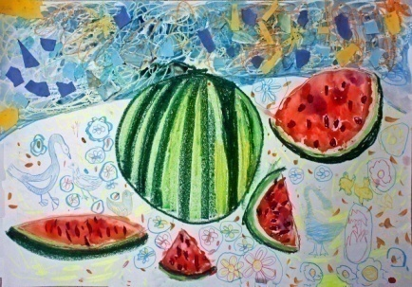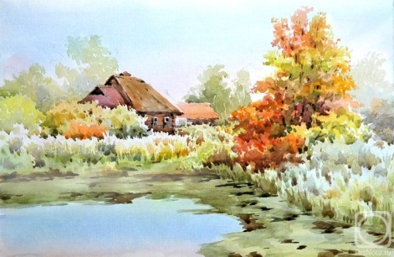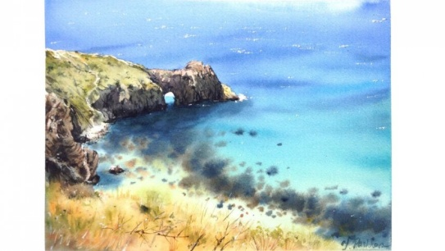

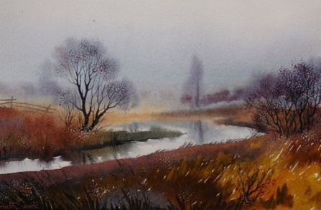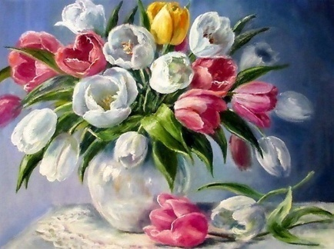

Раскрась рыбку, используя теплые цвета.

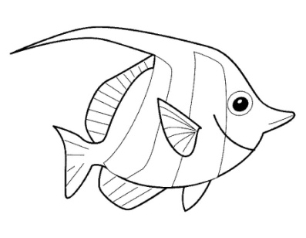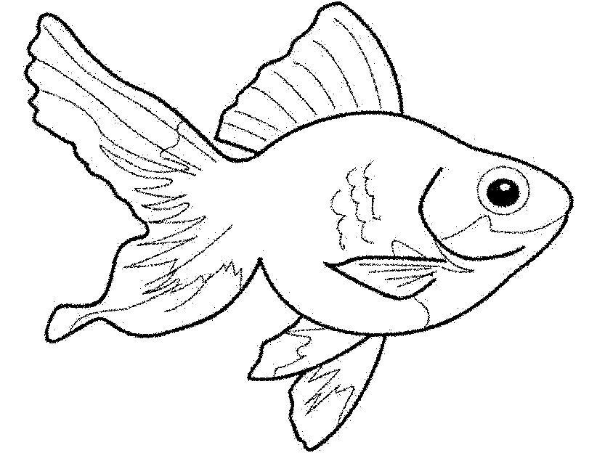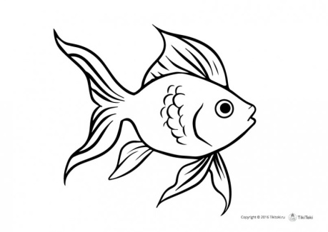
2 блок.
Вопросы:
- Что такое архитектура? Какую архитектуру мы рассматривали на занятии?
- Расскажите о правилах рисования пастелью, к каким материалам она относится?
- Можно ли цветом передать настроение?
- Что такое орнамент, узор? В каких фигурах можно выполнять орнамент? Разновидности орнамента?
- Что такое иллюстрация?
Просмотр работ, вопросы для самоанализа:
- Нравится ли тебе как ты выполнил работу? Что у тебя получилось более удачно?
- Достаточного ли размера у тебя изображение?
- Аккуратно ли ты работал красками?
- В чем были затруднения при рисовании?
3 блок.
Вопросы:
- Что такое декоративно-прикладное искусство, в чем заключается его применение?
- Что такое сувенир?
- Расскажите как правильно пользоваться инструкционной картой?
Карточки-заданиея на определение творческой фантазии:
-Нарисуй узор на новогоднем шарике.
- Укрась узорами снежинку.
4 блок.
Карточки задания:- Дорисуй по схеме фигурку животного.
-Найди правильный рисунок зайчика, где все его части соответствуют правильным пропорциям (размерам).
- Определи какие жанры представлены на картинах (пейзаж, натюрморт, декоративная картина, анималистический жанр, иллюстрация)
Творческие задания:
Ты видишь нарисованный круг. Придумай и дорисуй к этому кругу детали и создай изображение, которое подскажет тебе фантазия.
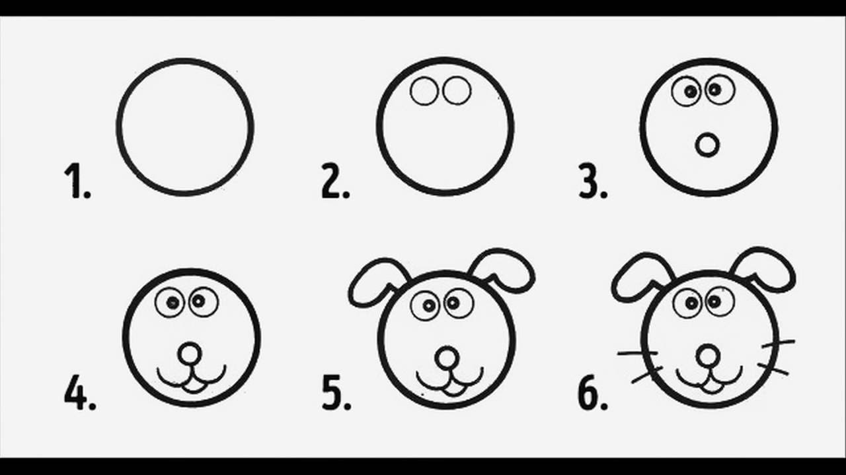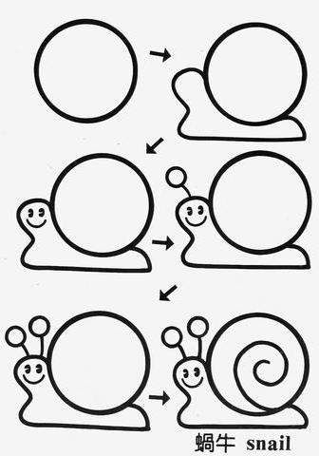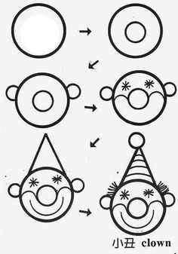

5 блок.
Тест.
-Определи, на каких картинках изображены изделия с хохломской росписью. Ненужные изображения закрой бумажными квадратиками.
- Определи, на каких картинках изображены изделия с городецкой росписью росписью. Ненужные изображения закрой бумажными квадратиками.
- Определи. на каких картинках изображена дымковская игрушка. Ненужные изображения закрой бумажными квадратиками.
Хохлома. | 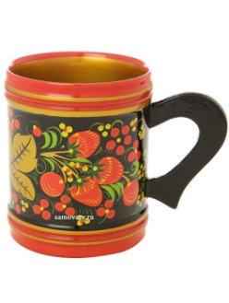 | 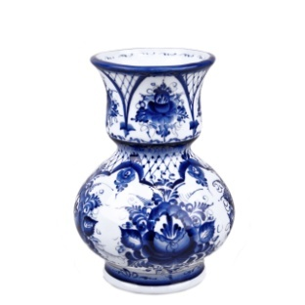 | 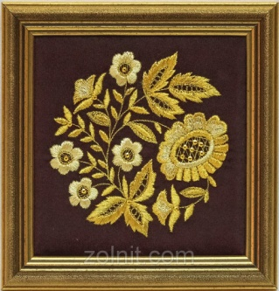 | 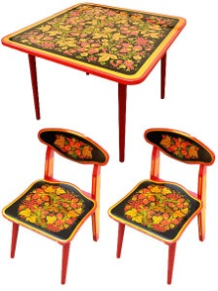
Городец. | 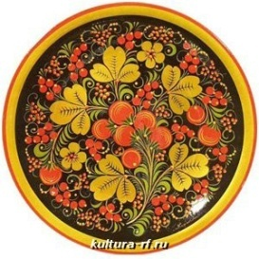 |  | 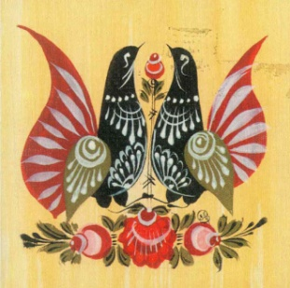 | 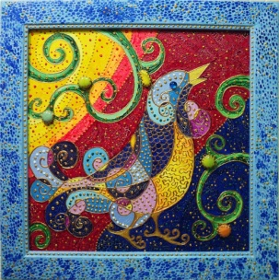
Дымковская игрушка | 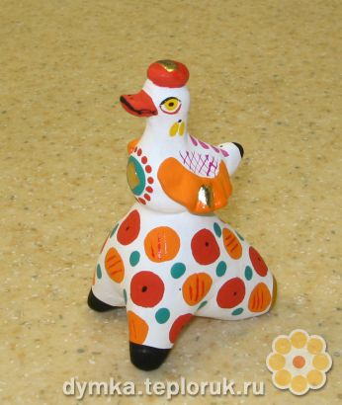 | 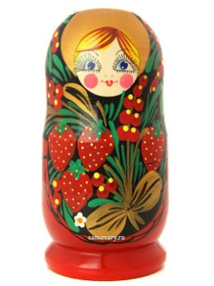 | 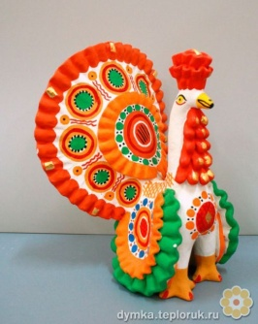 | 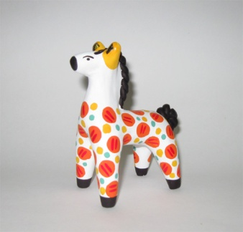
Найди сказочных птиц. Положи красный бумажный кружочек на ненужные изображения.
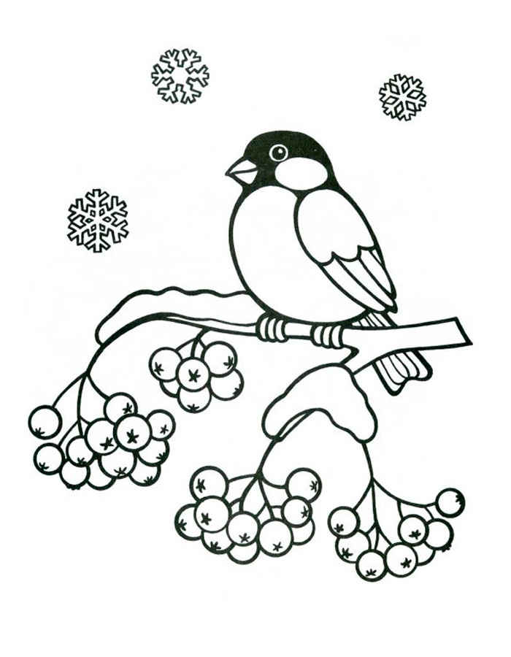 | 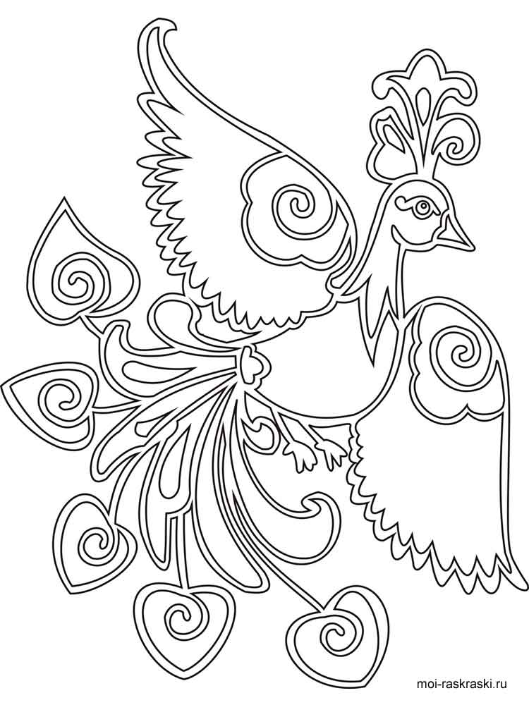 | 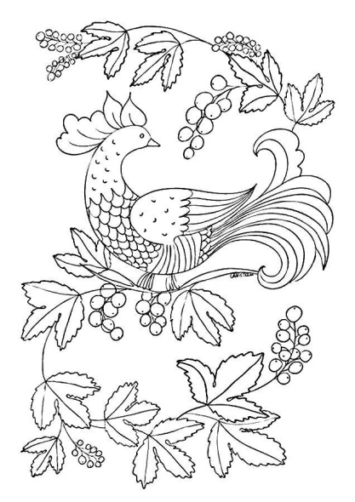
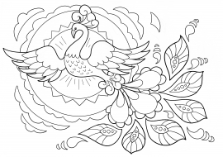 | 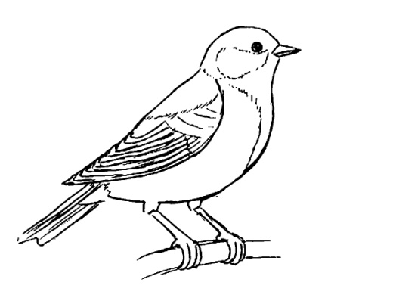 | 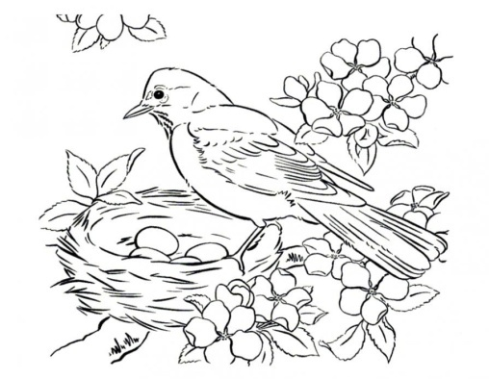
6 блок.
Вопросы:
Что рисует художник – маринист?
В какой последовательности следует работать над пейзажем?
Что такое перспектива?
Чем отличается декоративный натюрморт т живописного?
В чем особенность натюрморта выполненного в технике оверлейппинг?
Особенности рисунка зентангл?
Творческое задание: С помощью аппликации составь сюжетную картину, выдели в ней главное и то, что дополняет сюжет.
Тест: Раздели картины по общим признакам (жанрам, сюжетам) Пейзаж отметь красным кружочком, натюрморт - синим, иллюстрацию – желтым, декоративно- прикладное творчество –зеленым, графический рисунок-черным.

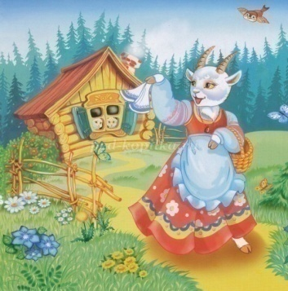 | 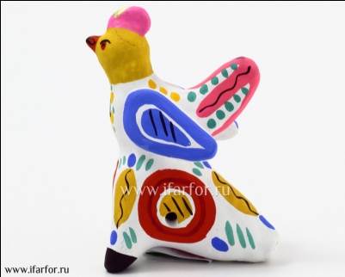 | 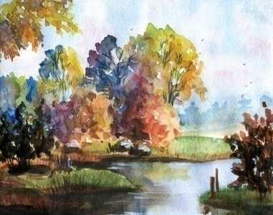 | 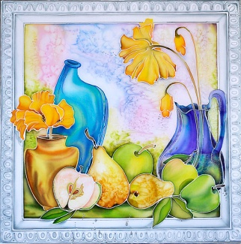
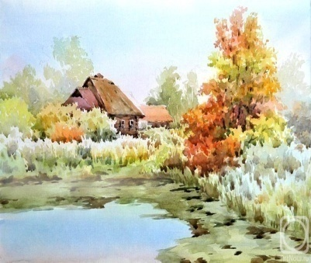 | 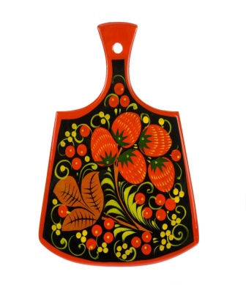 | 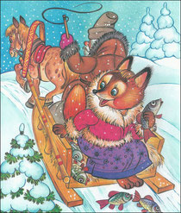 | 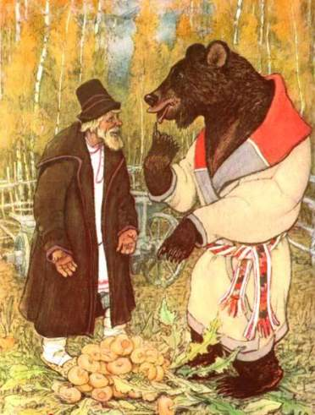
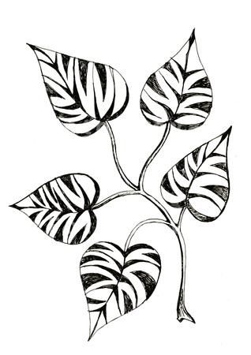 | 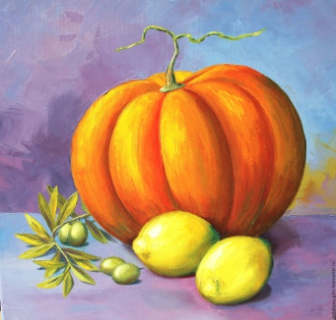 | 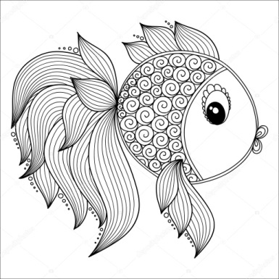 | 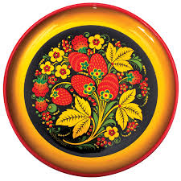
7 блок.
Тест: Перед тобой табличка с цифрами. Цифра, это номер вопроса, который я буду задавать. Рядом с номером вопроса вы будете писать ответ символами. Ответ ДА - ставите плюс (+), ответ НЕ Т- ставите минус (-)
- Нравится ли тебе заниматься в нашем объединении рисованием?
- С желанием ли ты приходишь на занятия?
- С хорошим настроением уходишь с занятий? ( хорошее +, плохое -, разное + -)
- Любишь ли ты работать красками?
- Любишь ли ты лепить?
- Понятно ли для тебя, когда педагог объясняет задание?
- Как ты думаешь, умеешь ли ты внимательно слушать педагога?
- Как ты оцениваешь свои работы? (нравятся +; не нравятся -)
- Много ли у тебя здесь друзей?
- Есть ли у тебя желание продолжить обучение рисованию на следующий год?

1 | + | 6 | +
2 | + | 7 | +
3 | + - | 8 | +
4 | + | 9 | -
5 | _ | 10 | +
Творческие задания:
-Раскрась сердечко, подбирая краски своего настроения, в данный момент.
-Прослушай музыку. Выбери из разноцветных карточек те цвета, которые соответствуют восприятии этой музыки. Выложи на столе узор из этих цветных полосок (карточек)

Итоговая диагностика.

Критерии оценки по уровню выполнения работы

параметры | низкий | средний | высокий
1.Уровень эмоциональной отзывчивости. | Иллюстрации рассматривает бегло, без эмоций. | Проявляет интерес и желание изучать произведения книжной графики, но эмоции выражены слабо. | Проявляет устойчивый интерес к общению с прекрасным, испытывает радость от встречи с ним, понимает содержание.
2.Использование средств выразительности. | Линия напряжена с сильным нажимом. | Линия уверенная с нажимом. | Линия уверенная ,нажим ослаблен или линия уверенная, нажим варьируется по необходимости.
3.Рисунок. | Изобразительные способности развиты слабо. | Легко справляется с заданием по показу, но самостоятельно действовать затрудняется , чувствует себя неуверенно. | Уверенно выполняет задания, ориентируясь на указания педагога, использует как усвоенные приёмы, так и новые, оригинальные приёмы рисования.
4.Цвет. | Знает ахроматические цвета, путает основные, закрашивает предмет стандартно, пользуется штампами, навыки работы красками развиты слабо. | Различает все цвета, умеет соединять их, но на практике использует соединения цветов редко, по подсказке взрослого; окрашивает предмет стандартно, без учета освещенности и индивидуальных различий. | Различает все цвета и оттенки, уверенно работает с красками, соединяет несколько цветов для выразительности, освещенности, индивидуальных особенностей, использует несколько цветов для передачи эмоц.состояния.
5.Композиция. | Не пытается использовать композицию как средство выразительности. | Находит удачное расположение изображённому предмету, но изображение слишком мало или велико. | Находит удачное масштабное решение, устанавливает композиционное равновесие, выделяет смысловой центр.
6.Наличие воображения. | При выполнении задания нуждается в помощи, рисунки повторяют друг друга. | Содержание рисунков базируется на наблюдениях, жизненных впечатлениях; явно выражено стремление к тому чтобы рисунки не повторяли друг друга. | Содержание рисунков базируется на наблюдениях, жизненных  впечатлениях; явно выражено стремление к тому чтобы рисунки не повторяли друг друга. Применяет фантазию, оригинальность, использует цвет для выразительности.
7.Наличие самостоятельности и эмоциональности. | Не уверен в выборе содержания, эмоциональное отношение не выдержано. | Самостоятелен в выборе содержания, но рисунок статичен, ребенок доволен результатом своей работы. | Задание выполняет уверенно, использует знакомые способы выразительности, рисунок эмоционален, переданы жесты, мимика , движения, эмоциональное состояние природы, объективно оценивает результат деятельности.

Приложение 5
Методические материалы:

Упражнения по цветоведению.

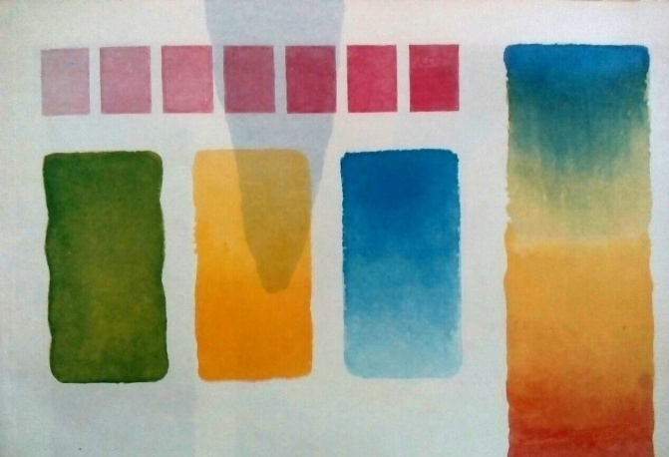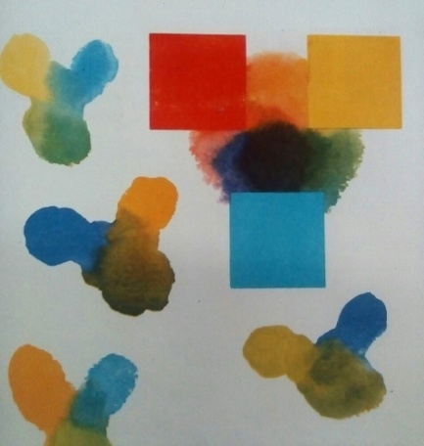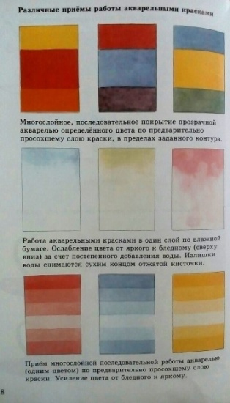

Смешивание цвета с белилами.

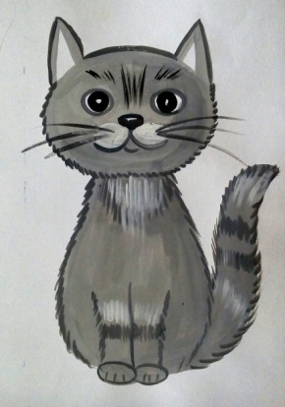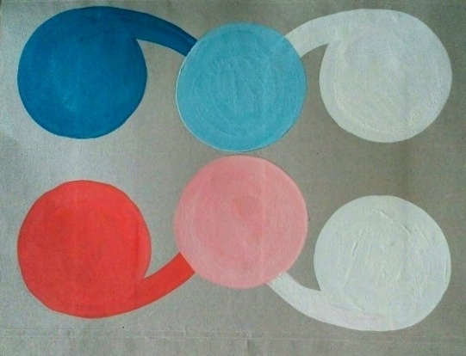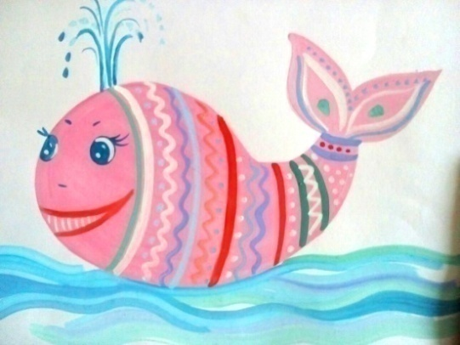

Попугай Кеша. Последовательность выполнения работы.

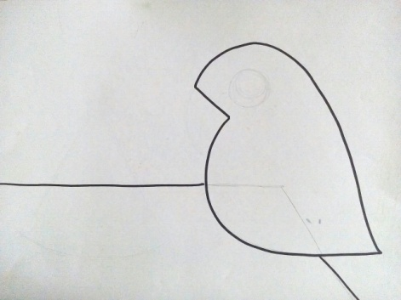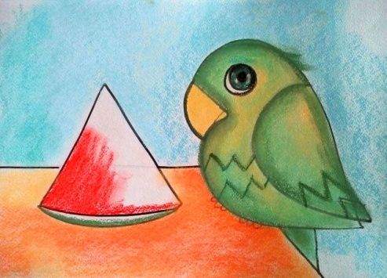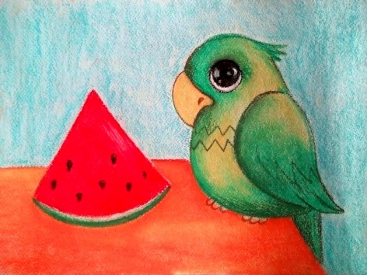

Орнамент. Построение орнамента. Стилизация.

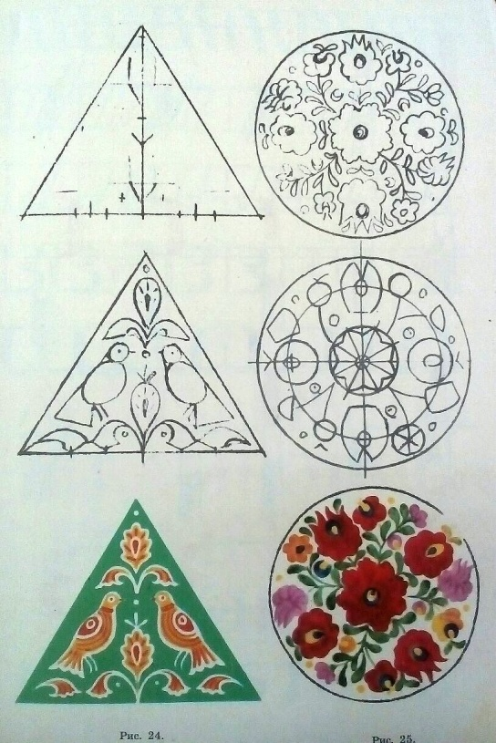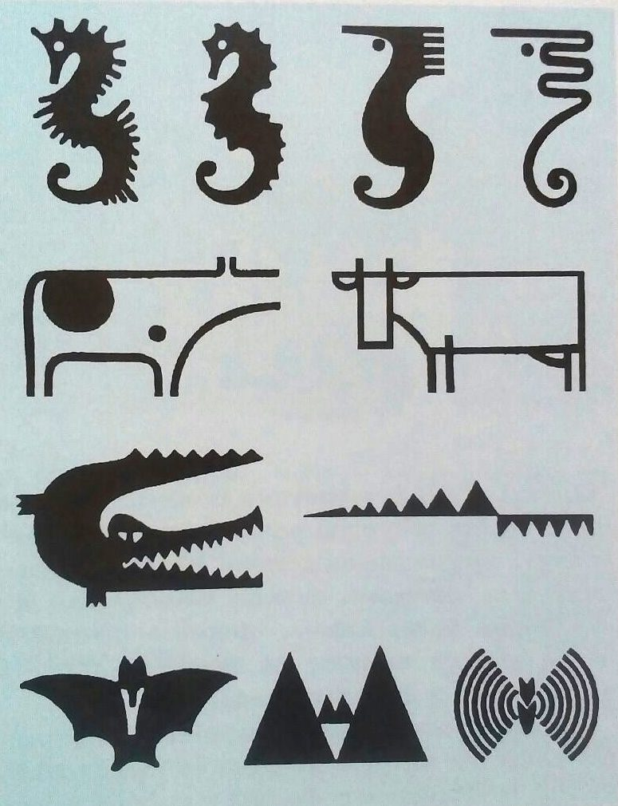

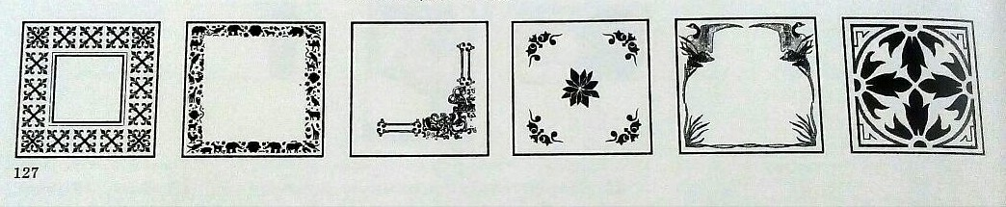

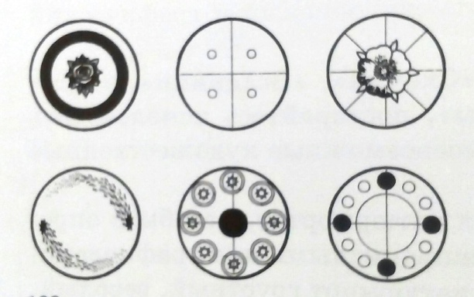

Геометрический орнамент.

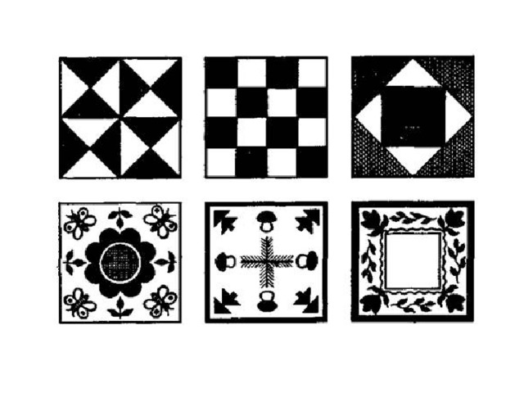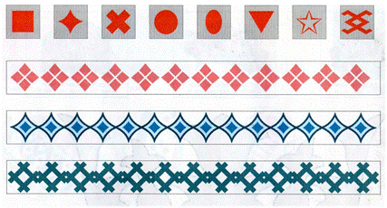
Растительный орнамент.

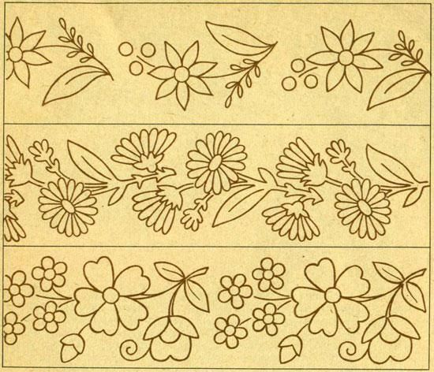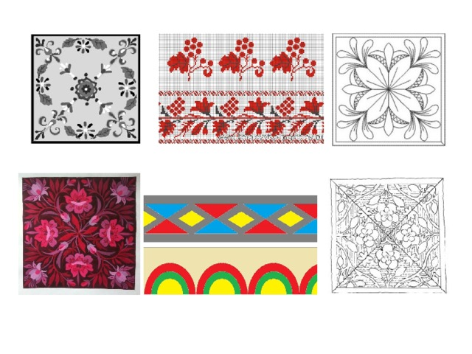
Зооморфный орнамент.

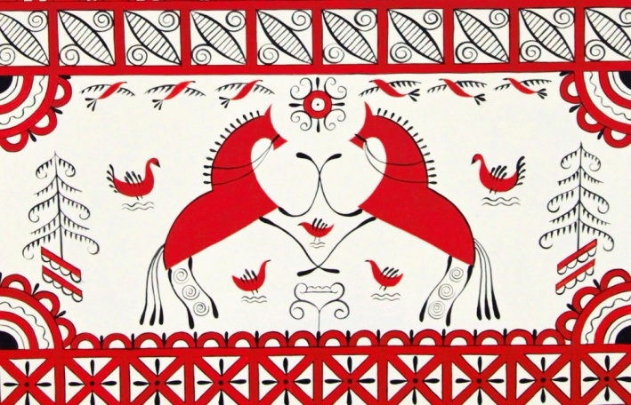
Последовательность выполнения иллюстрации.

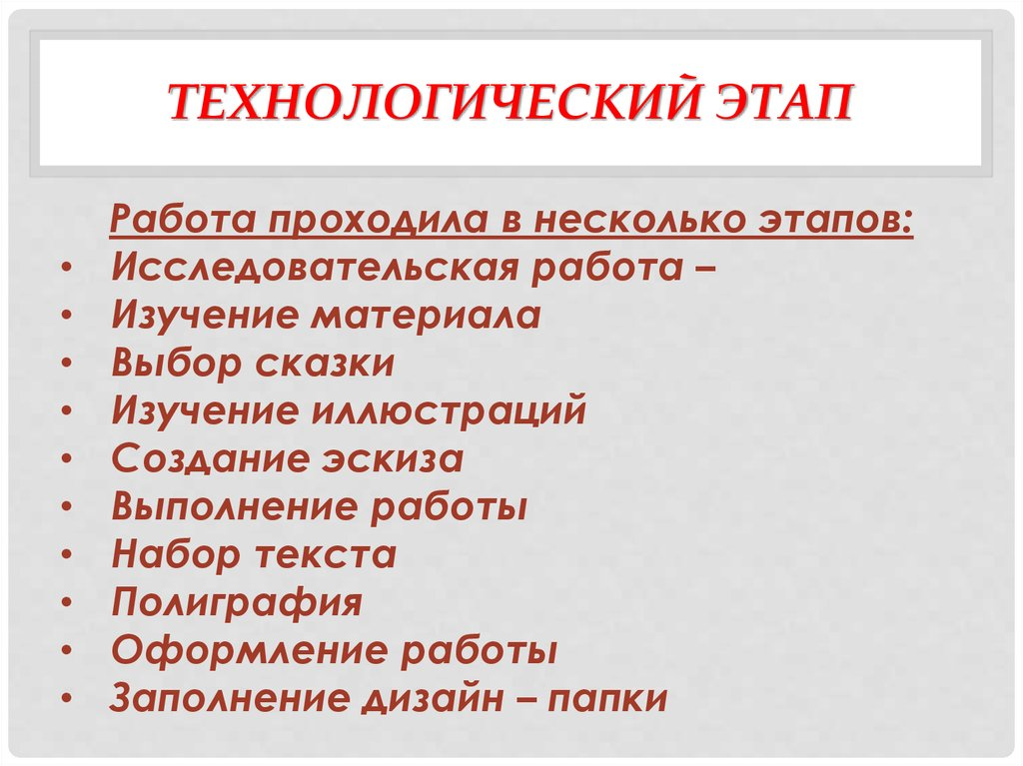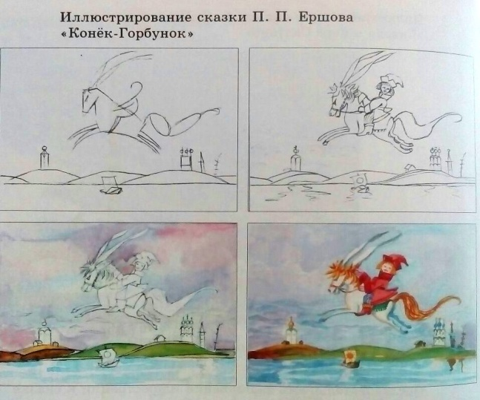

Наглядный материал по иллюстрированию сказки «Колобок»

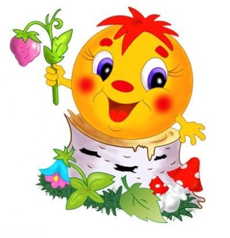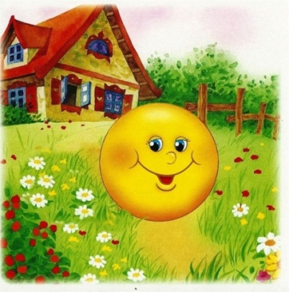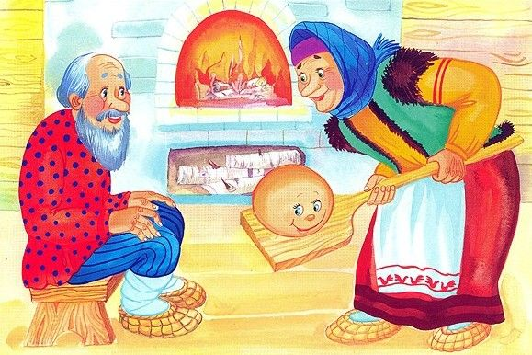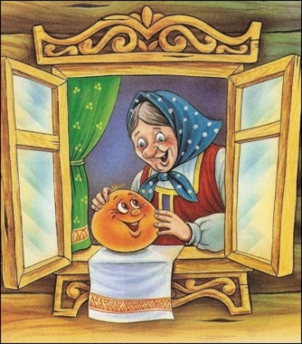

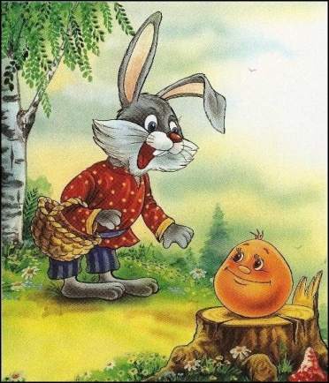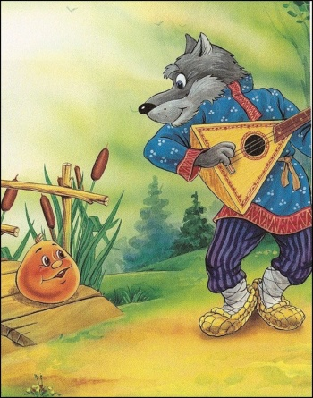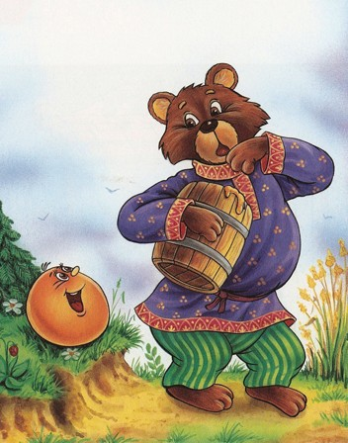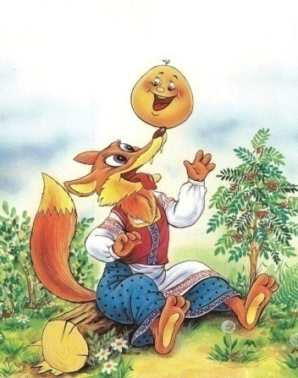

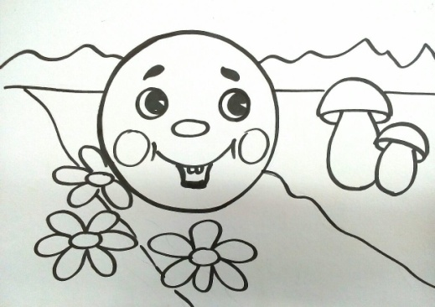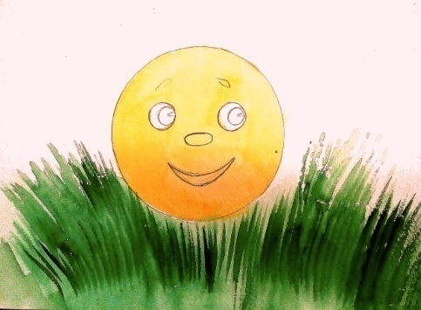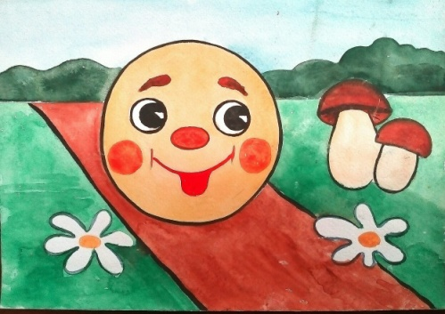

Русское зодчество. Архитектура.

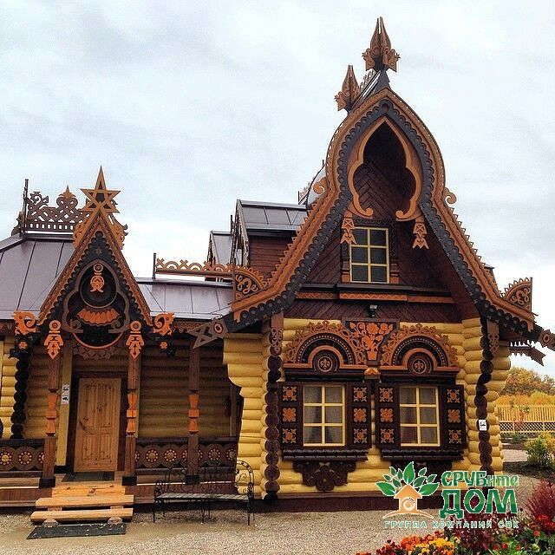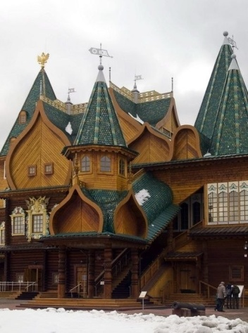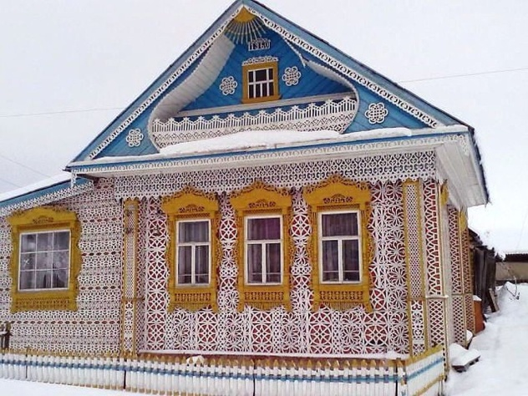

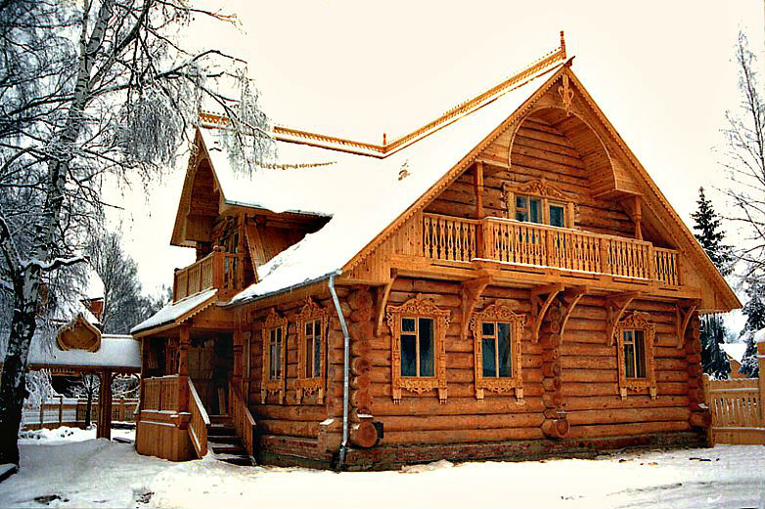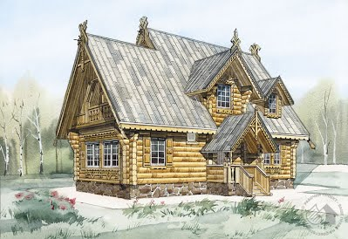

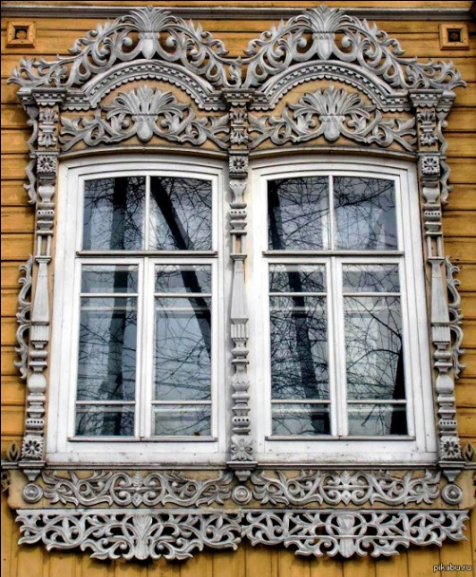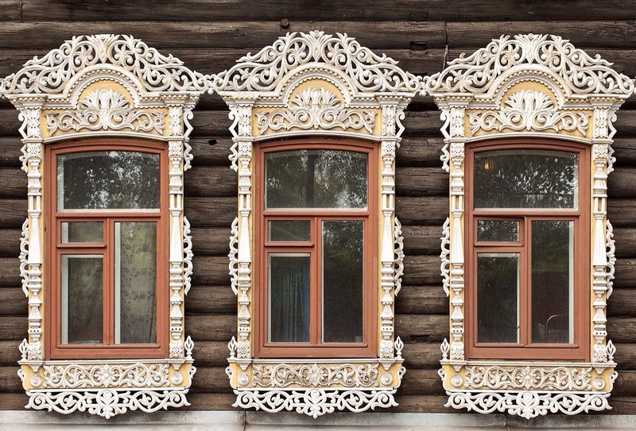

Анималистический жанр.

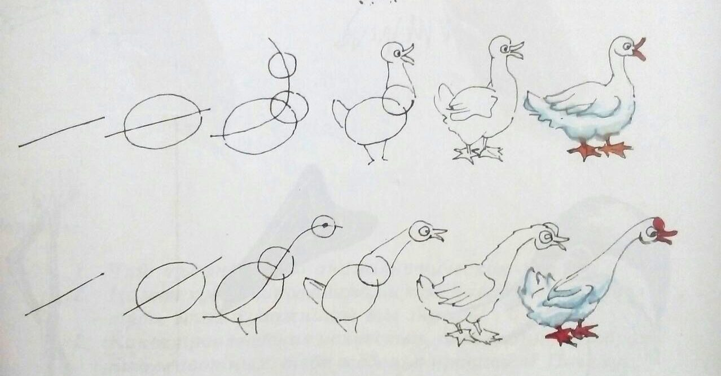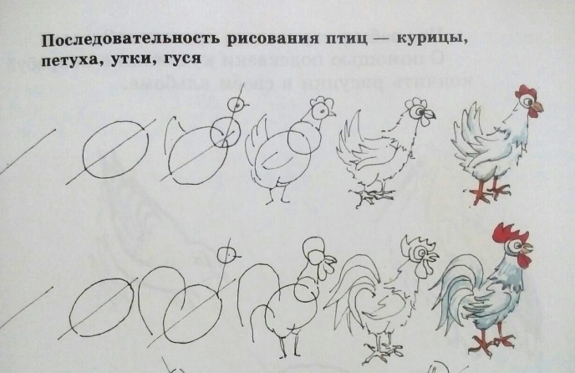

Рыбка.

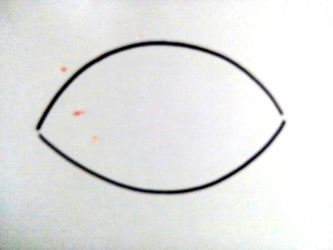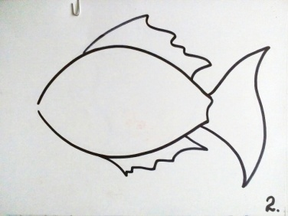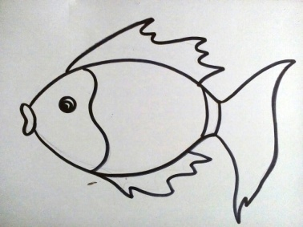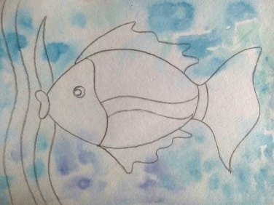

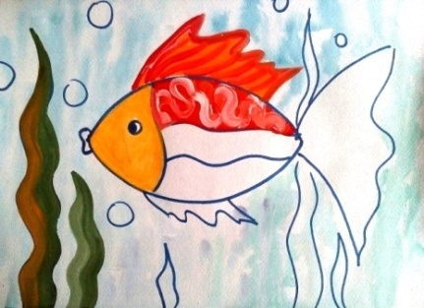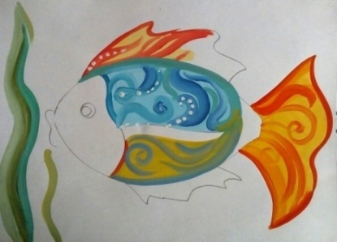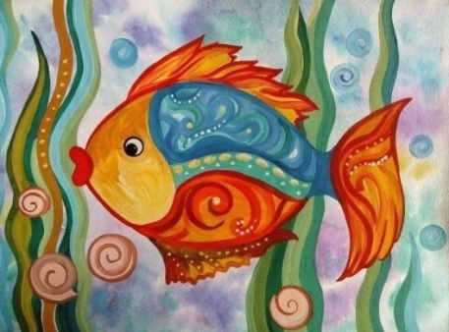

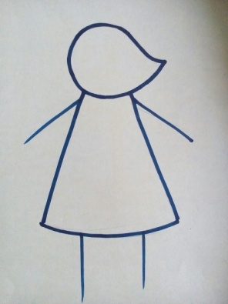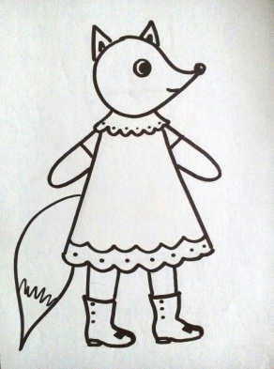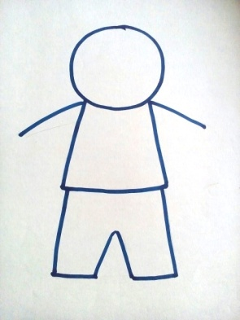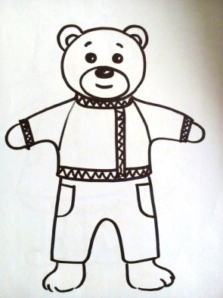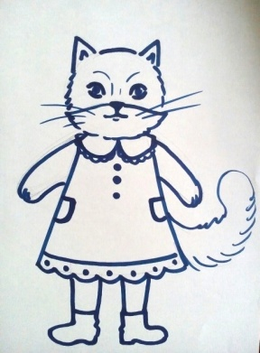

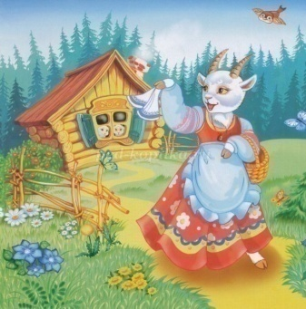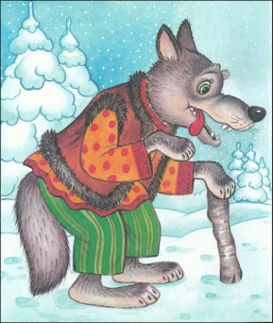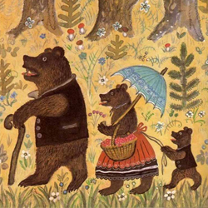
Медвежонок.

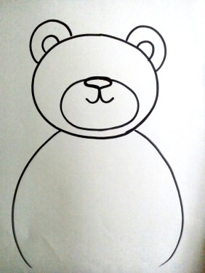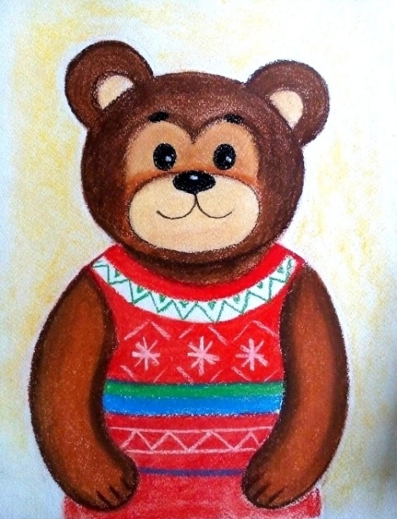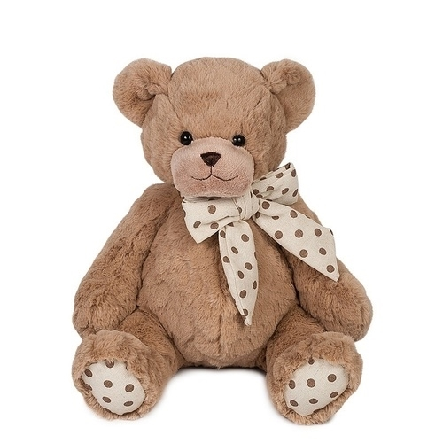

Петушок.
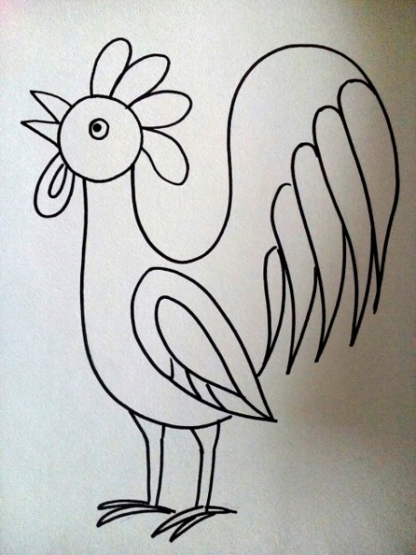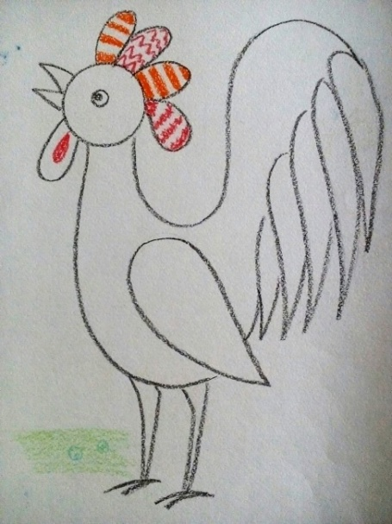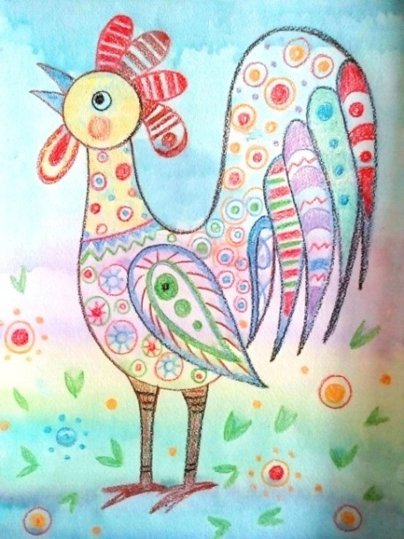

Лошадка.
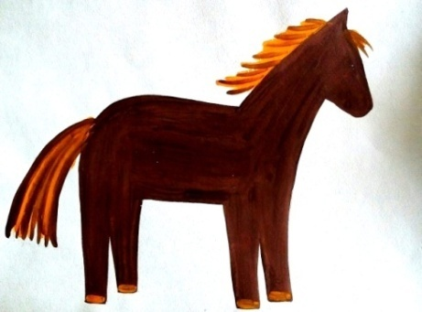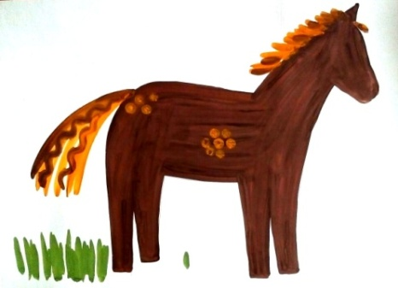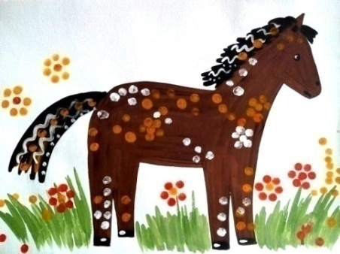

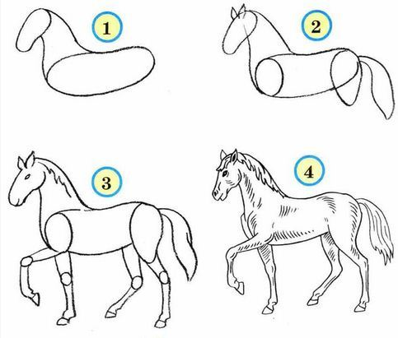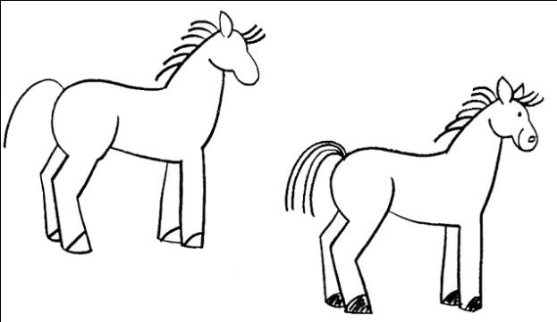

Народные промыслы.

Хохлома.
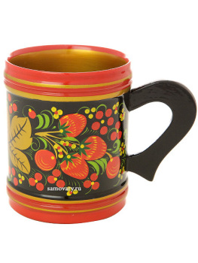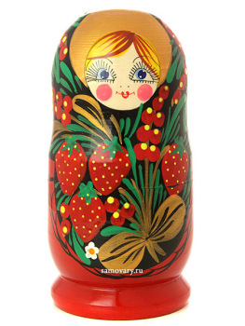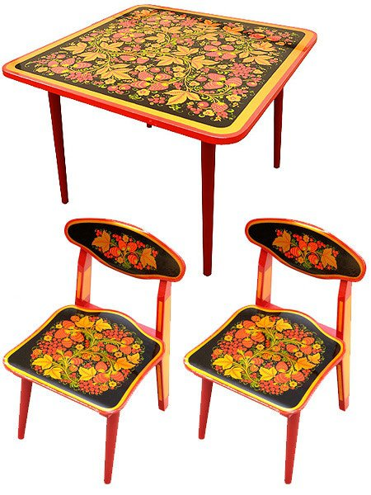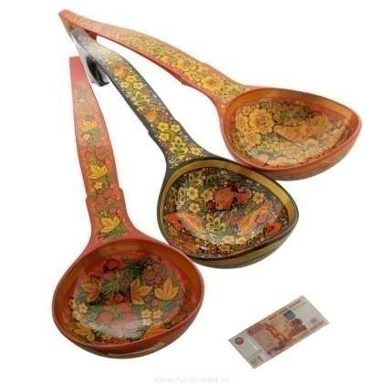

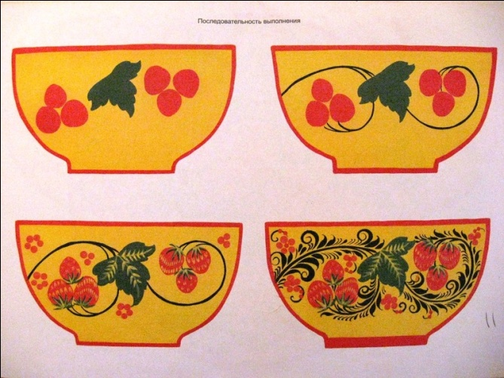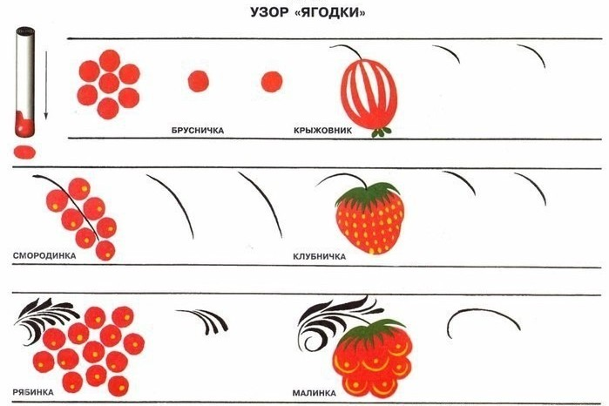

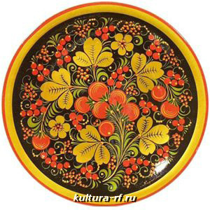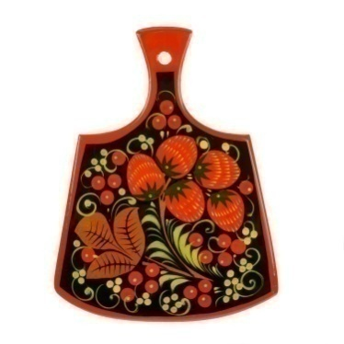

Городец.

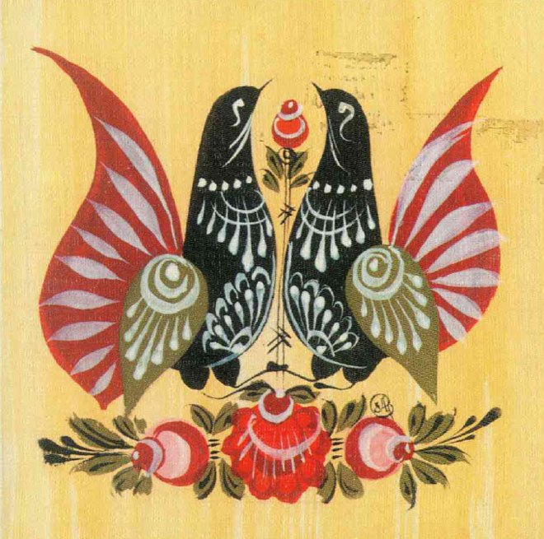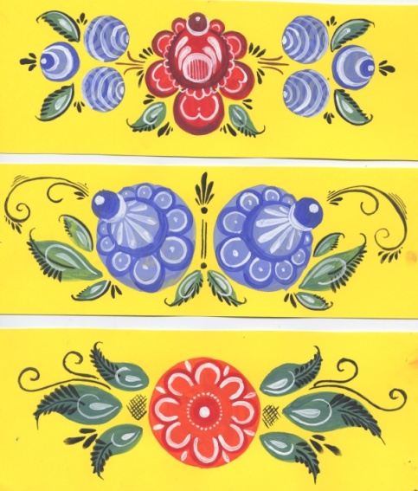

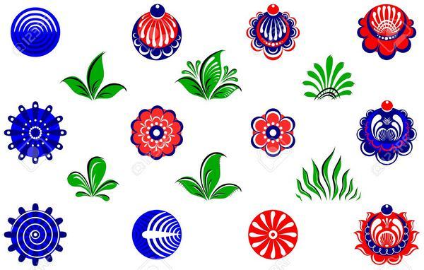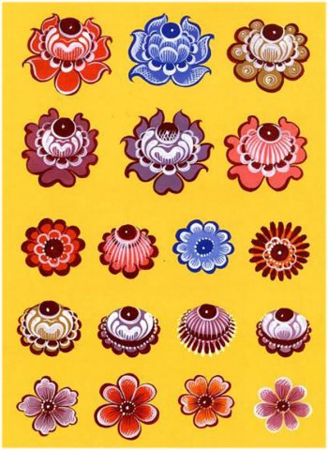
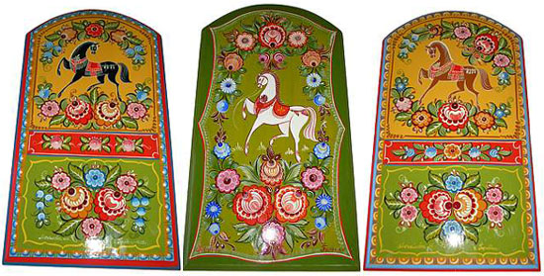

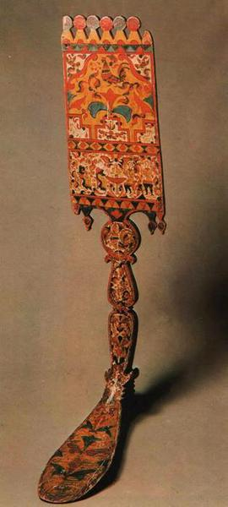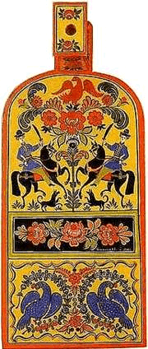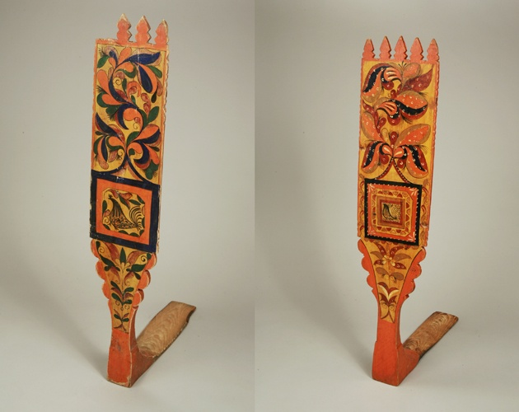

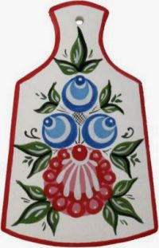

Дымково.

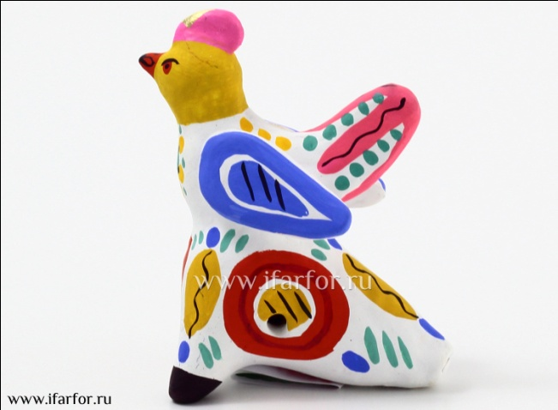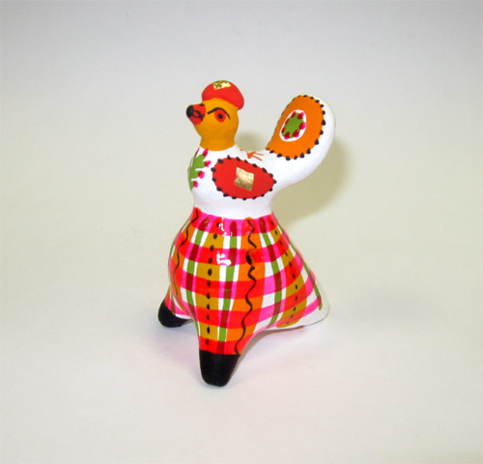

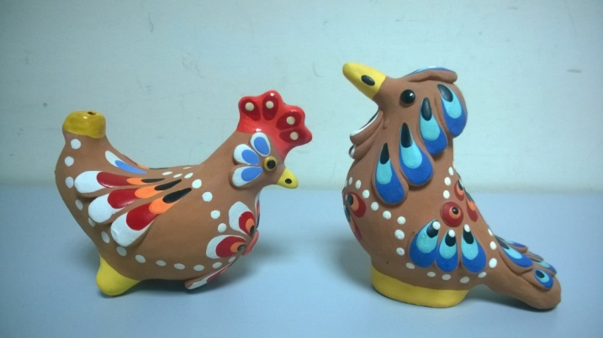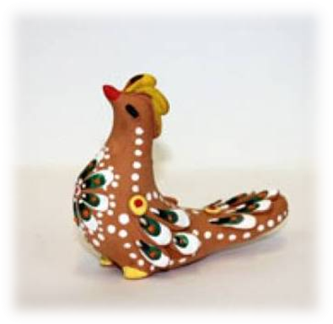

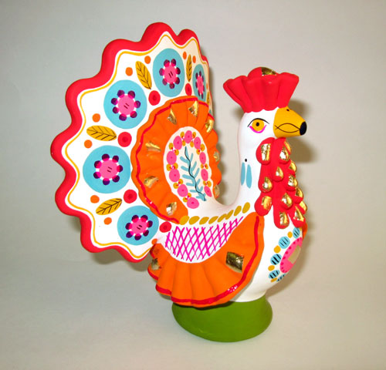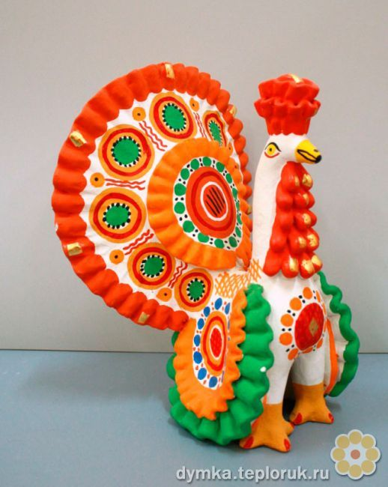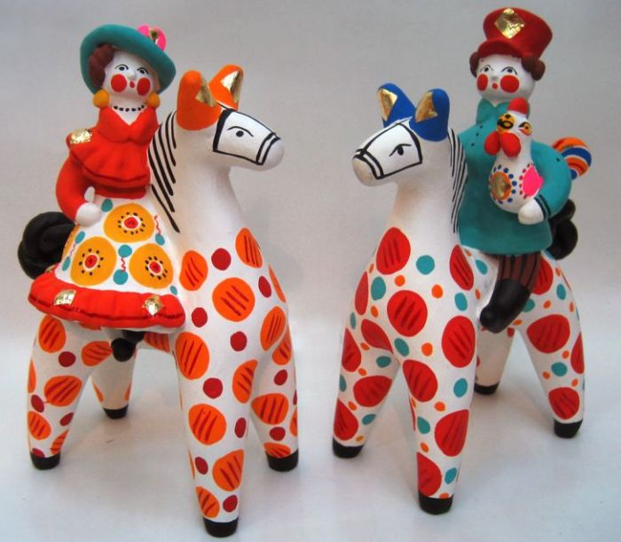
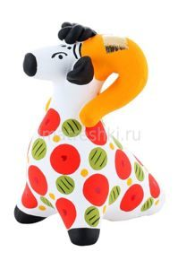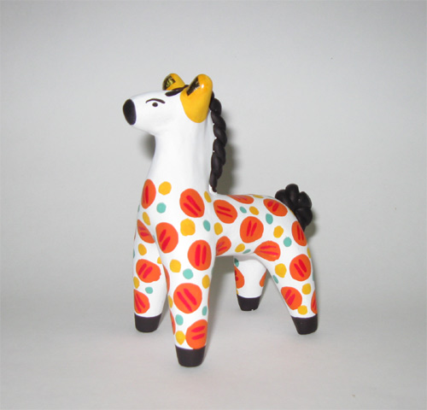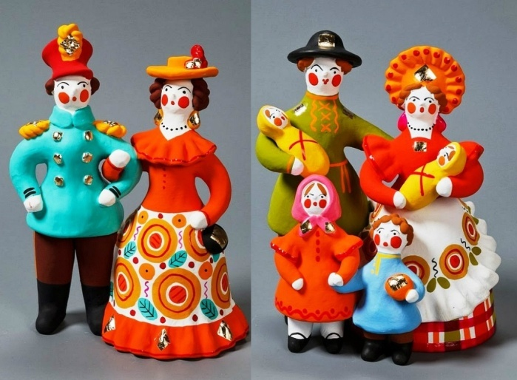

Рисуем человека.

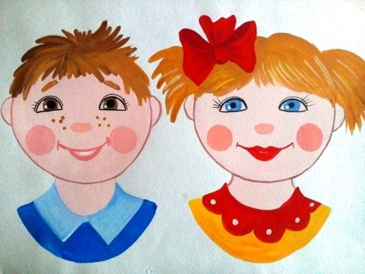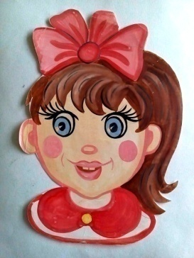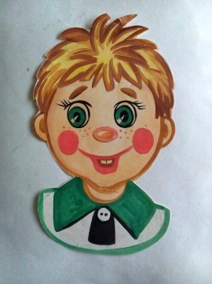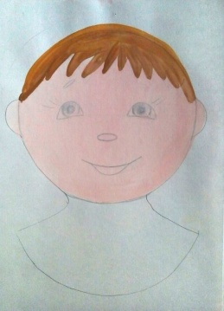

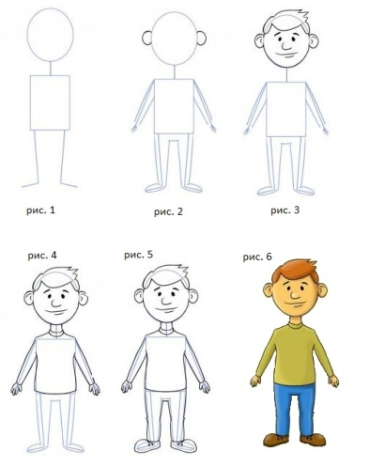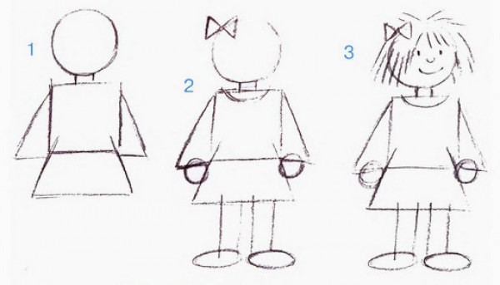

Морское царство. Отпечаток ладони.

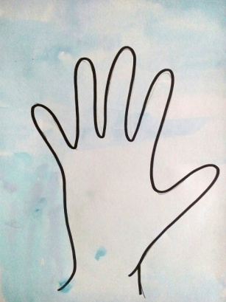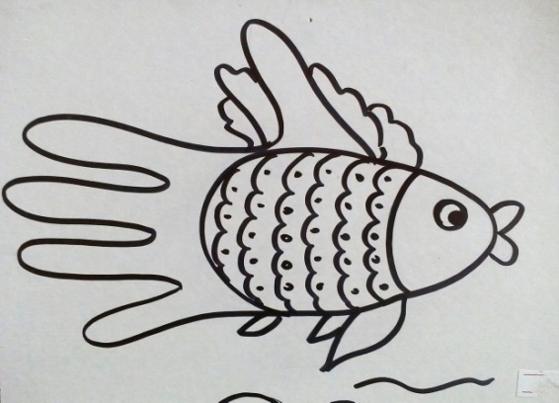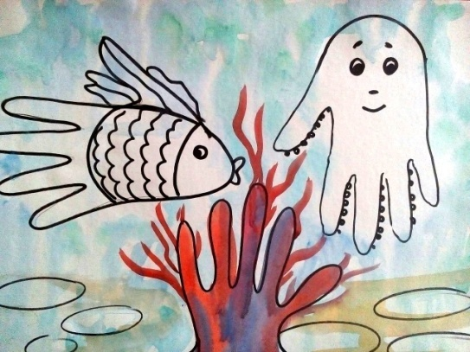

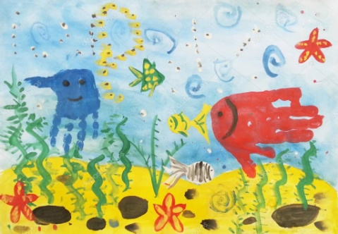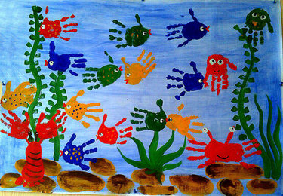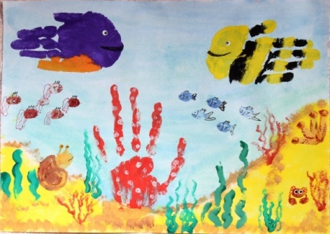

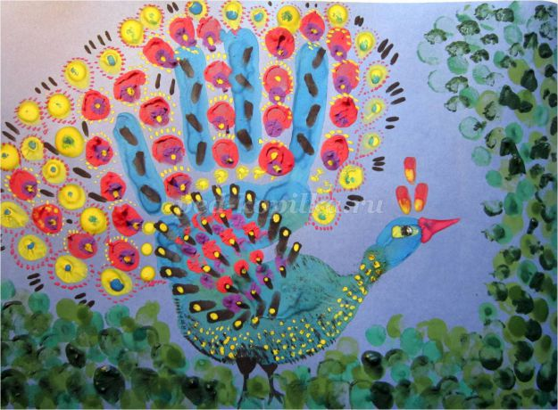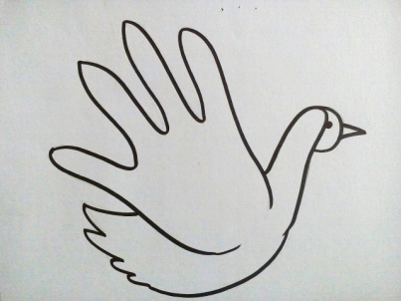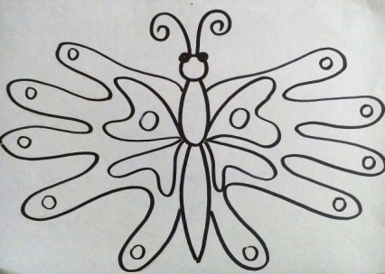

Техника цветного мазка. Пуантилизм.

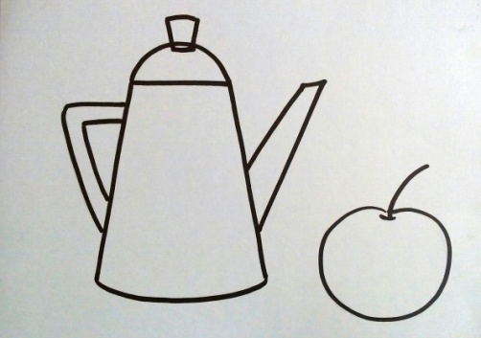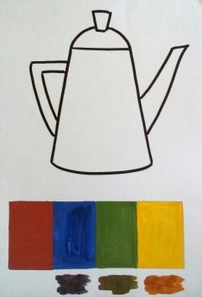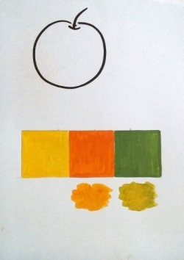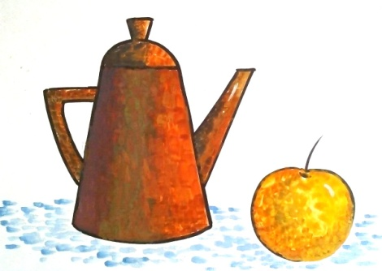

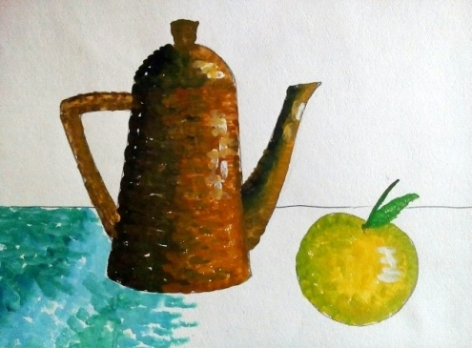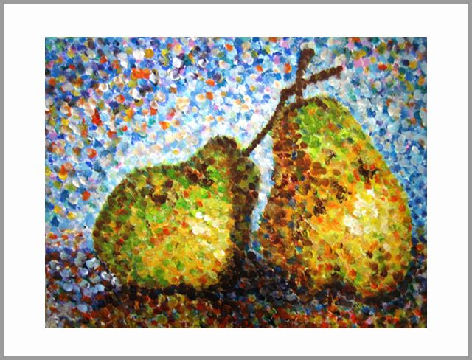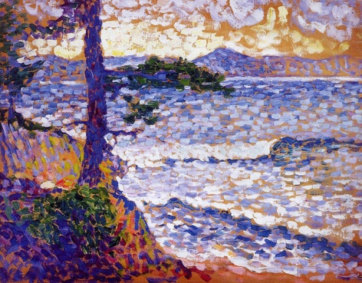

Одуванчики.
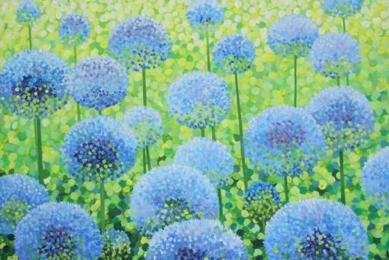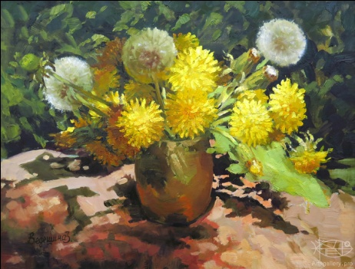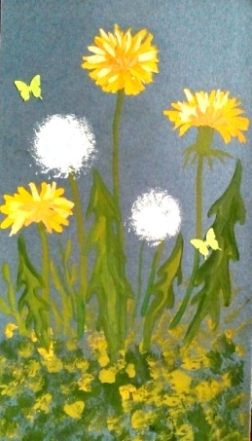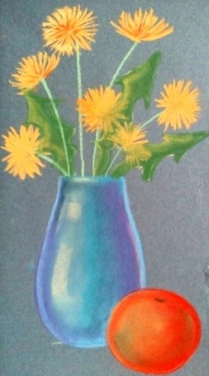

Рисуем ежика

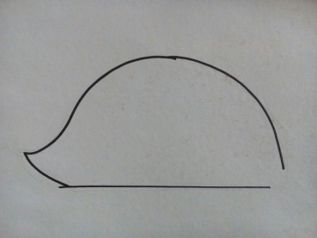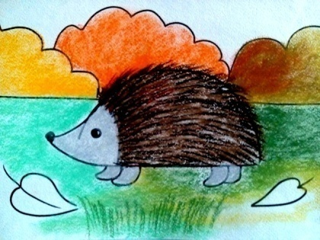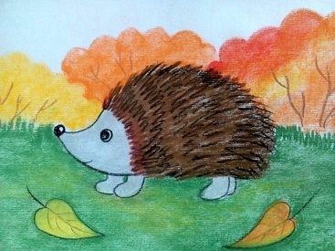

Подобие форм.

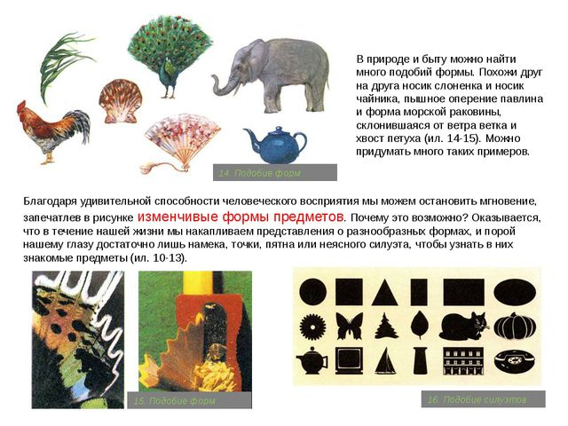

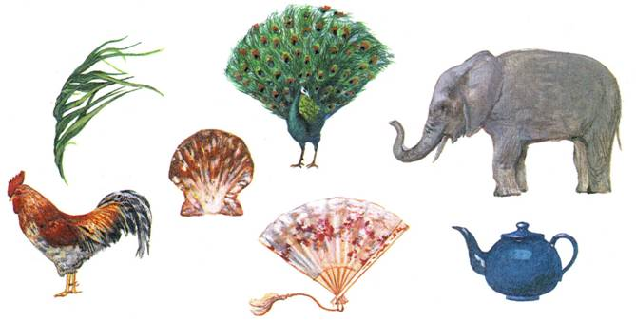

Карточки для развития графомоторных навыков.
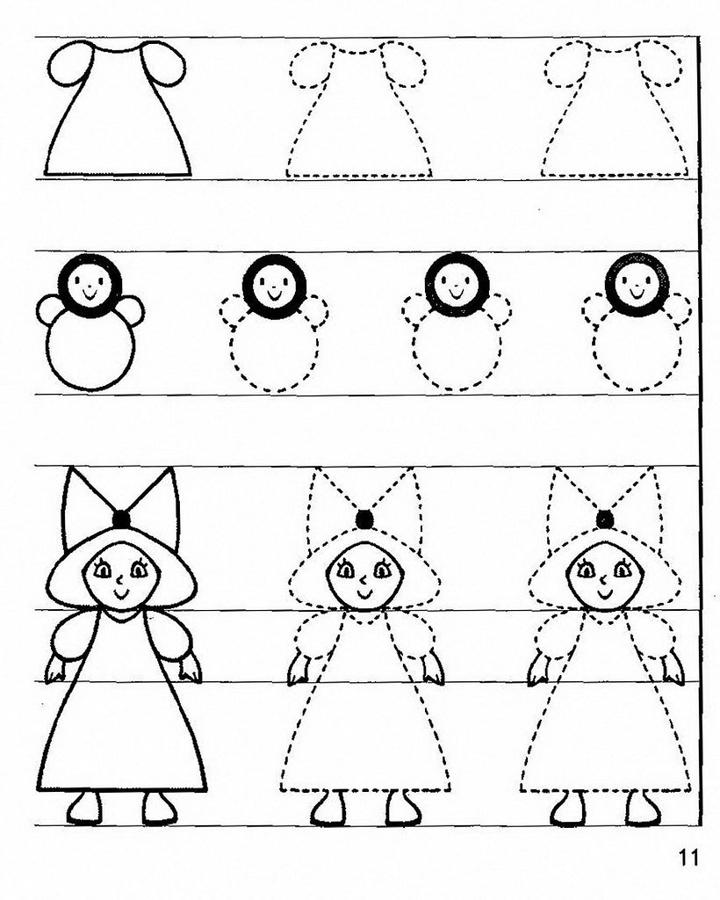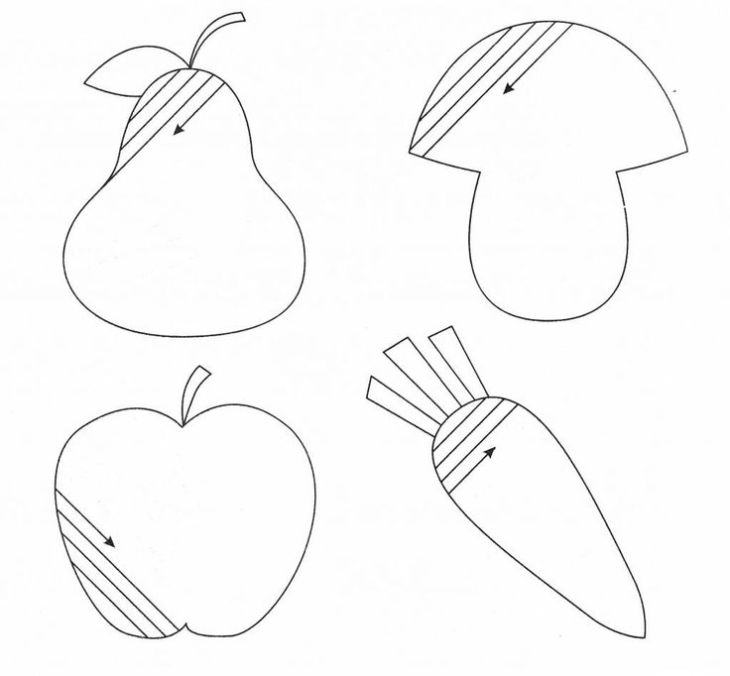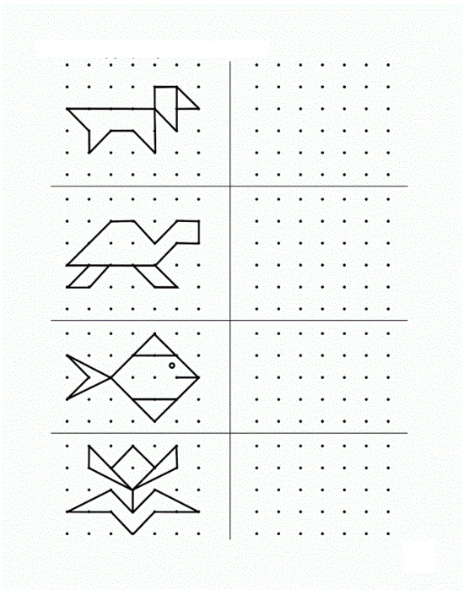

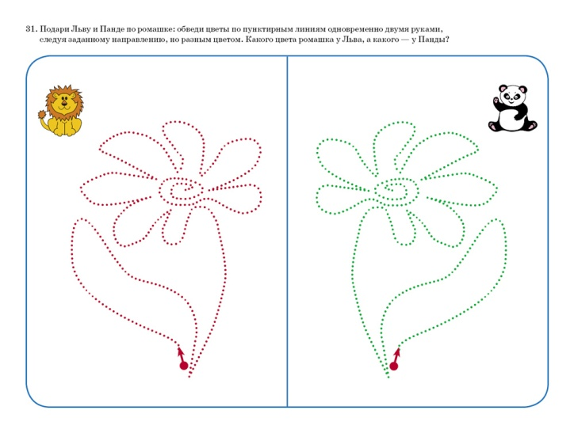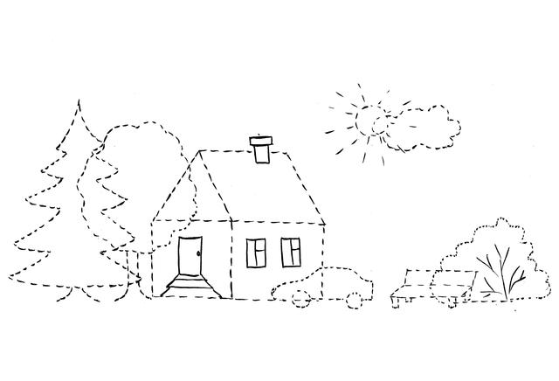

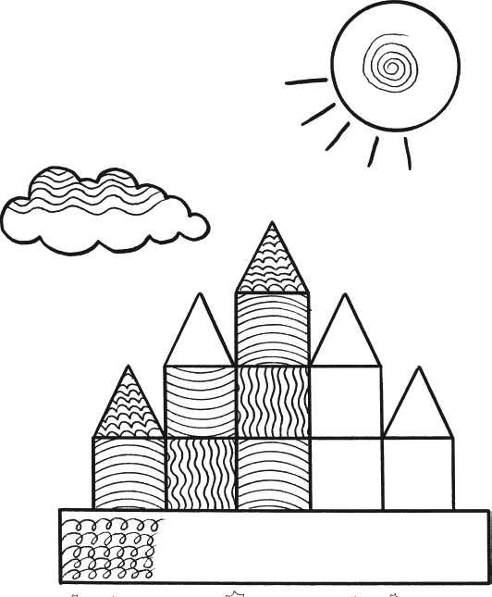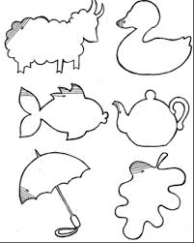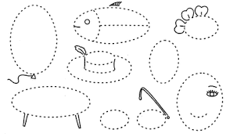

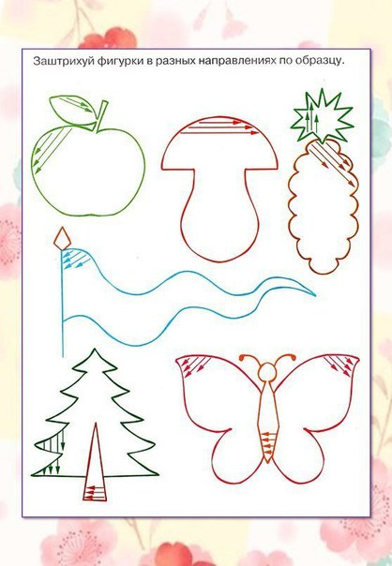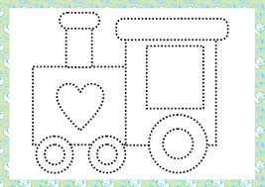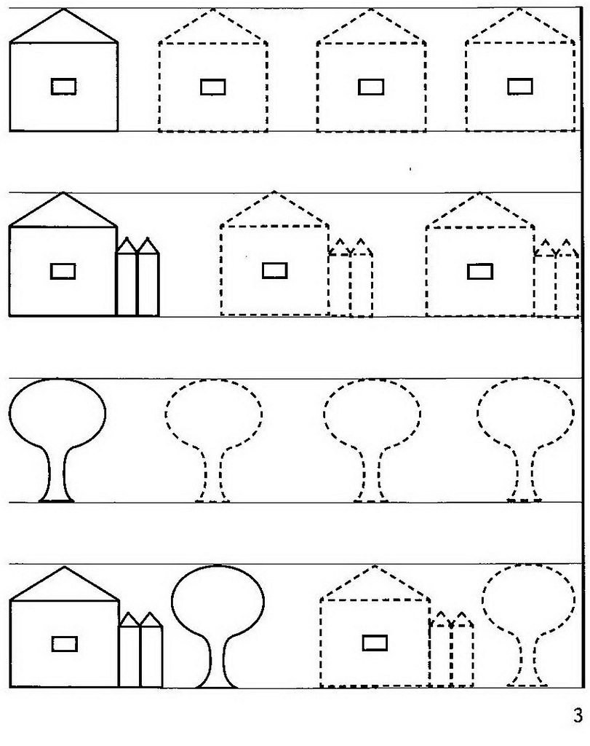

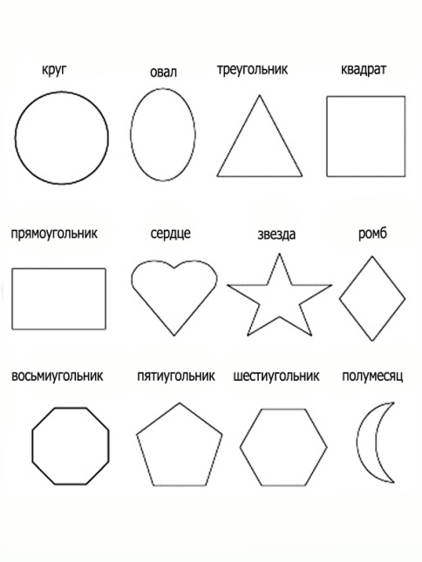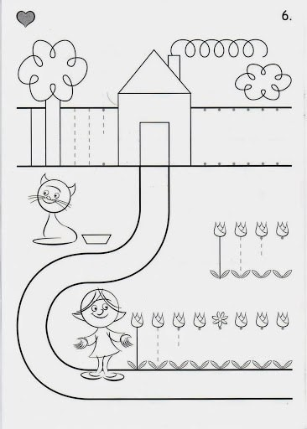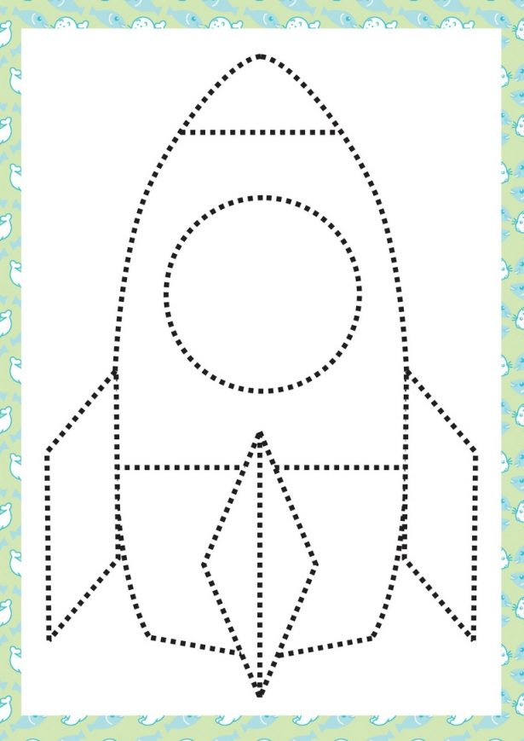

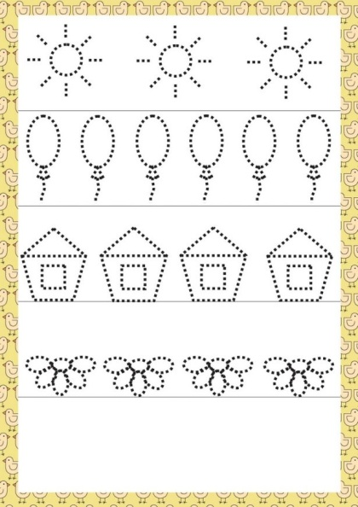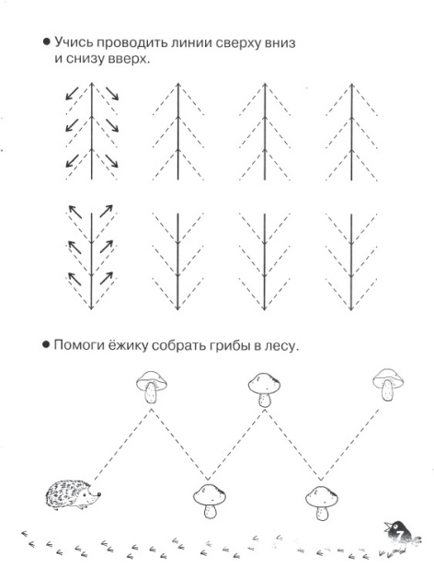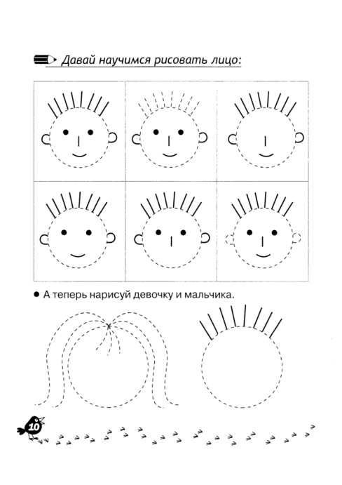

Офтальмотренажер и гимнастика для глаз.

Физкультминутка для глаз по офтальмотренажеру.
1.Движение по горизонтальной желтой линии вправо и влево 4-5 раз.
2. Движение по вертикальной желтой линии вверх, вниз 4-5 раз.
3.Движение по восьмерке зеленого цвета 4-5 раз.
4.Движение по синей овальной сини против часовой стрелке 4-5 раз.
5.Движение по красной овальной линии по часовой стрелке 4-5 раз.

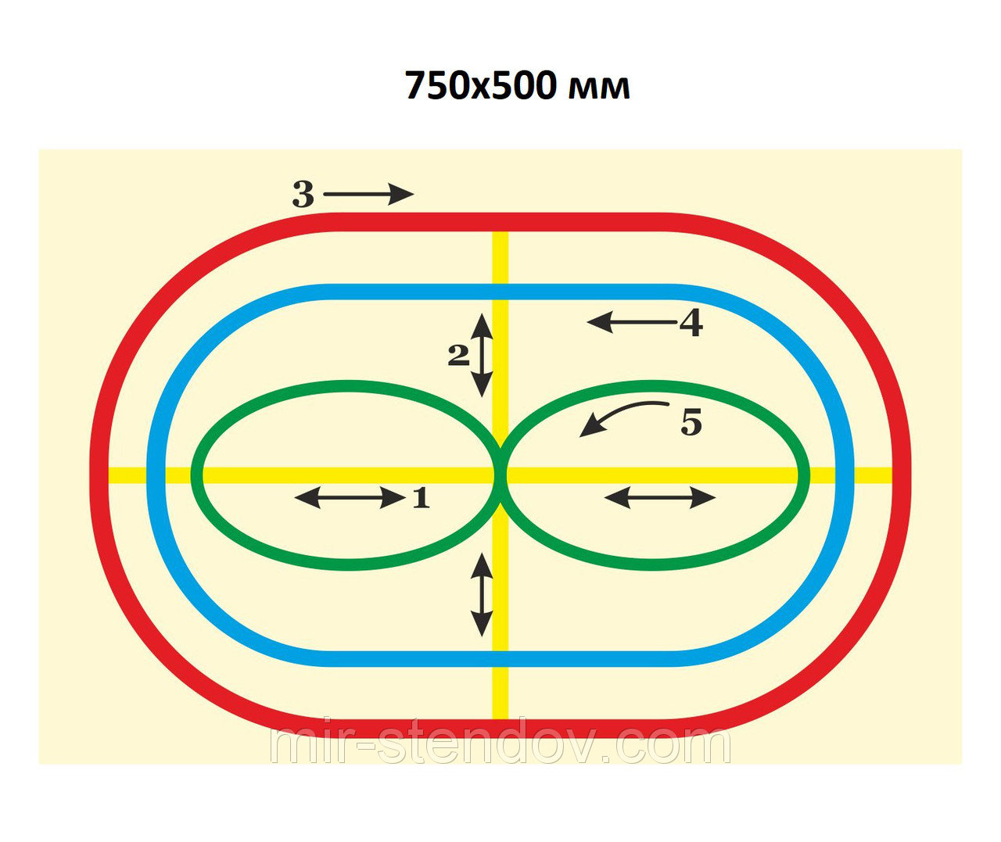
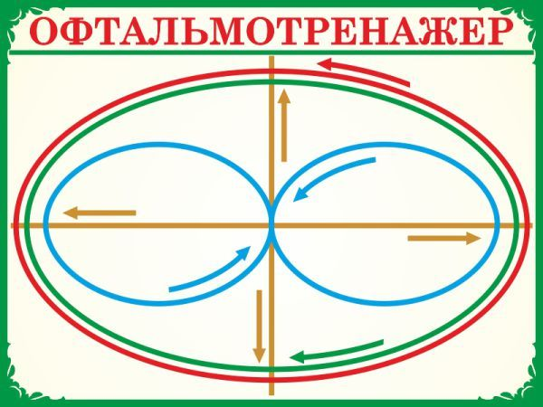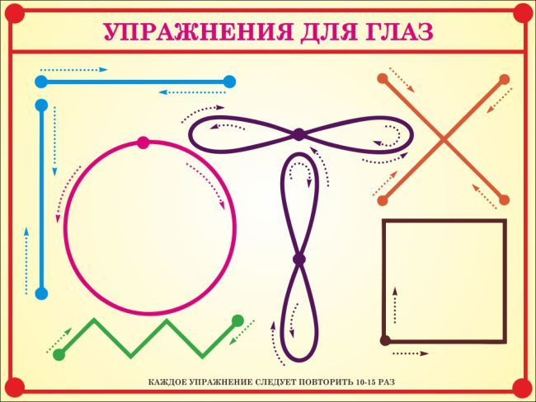

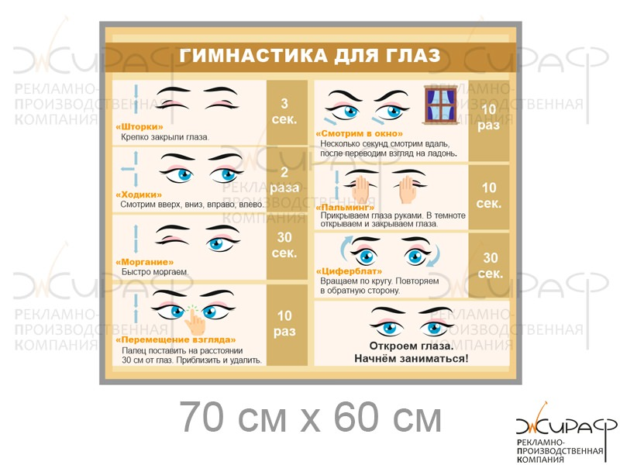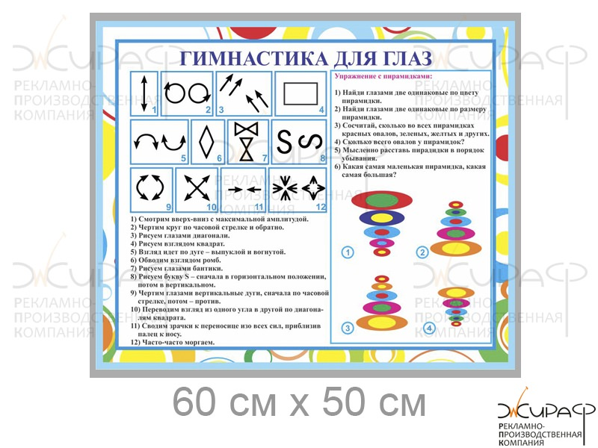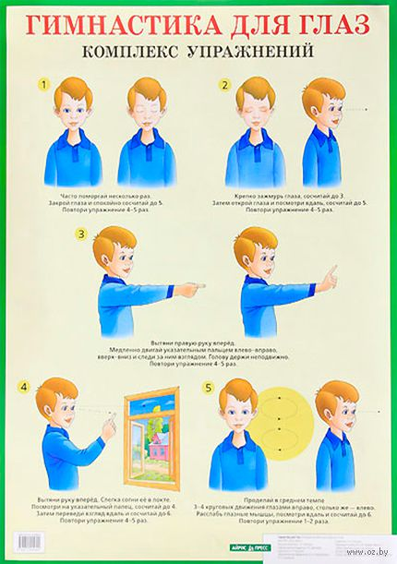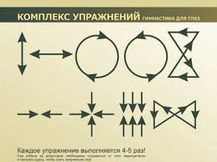

План - конспект открытого урока по теме: Натюрморт «Дары осени»

Цель: Выполнение натюрморта из трех предметов (фрукты, овощи) в цвете, с передачей объёма по средствам светотени.
Задачи:
- закрепить знания о жанре натюрморт, умение правильно компоновать предметы на листе, передавать локальные цвета и объем по средствам светотени.
- развивать, внимание, умение анализировать форму предметов, передавать пространственное положение.
- воспитывать трудолюбие, аккуратность.
План занятия:
- Оргмомент.
- 2. Сообщение темы и цели занятия.
- Вводная беседа.
- Показательный рисунок.
- Самостоятельная работа.
- Подведение итогов.

Ход занятия:
Здравствуйте ребята! Надеюсь все сегодня пришли на занятие с хорошим настроением. Как обычно вас спрошу: Настроение каково? (дети делают жест большим пальцем вверх и кричат ВООООО!!!)
2. Осень замечательное время года, прощаясь с теплыми деньками, она дарит нам яркие краски листвы , одевая деревья в красивые наряды. А еще нам осень дарит богатый и вкусный…. Правильно урожай. Это время когда люди собирают урожай и делают заготовки на зиму. Вот и мы сегодня с вами будем рисовать натюрморт « Дары осени» изображая фрукты и овощи.
3. Но вначале я хочу вам рассказать одну историю, которая произошла с нашими друзьями. Вот они на нашем стенде, как их зовут? Незнайка и Знайка. Вы помните что Незнайка очень не внимательный, рассеянный и не любит учиться, а Знайка наоборот ,всем интересуется, много читает и много знает. Так вот, как то раз, Незнайка собрался в гости к Знайке и думает: « Надо что-то взять с собой в подарок, чем- то угостить Знайку». Он взял маленькую корзинку и положил в неё яблоко, грушу, морковку( педагог кладет в корзинку эти предметы) и отправился в гости. Пришел он к Знайке, поздоровался и выложил на стол яблоко, грушу и морковку(выкладываю предметы на столик для натюрморта). Это тебе дружище, угощайся, сказал довольный Незнайка. Знайка развел руками от восхищения и сказал:
- Какой замечательный натюрморт получился.
Какой еще натюрморт, разве ты не видишь, что это яблоко, груша и морковка.
-Вижу. Но если их нарисовать ,то такой рисунок будет называться натюрморт. Сейчас я тебе покажу картины художников, где нарисованы натюрморты.
Давайте и мы с вами, ребята посмотрим. Вспомним, что изображают в натюрмортах. Рассматриваются репродукции с картин с различными натюрмортами.
Натюрморт – изображение неживых предметов, которые окружают нас в жизни.
Поиграем в игру. Проверю, как вы это усвоили. На стенде картинки с различными предметами быта, а так же изображения природы, человека. Выберите те картинки, на которых изображены предметы, подходящие для натюрморта.
Знайка говорит:
- Давай и мы с тобой, Незнайка, нарисуем наш натюрморт, пока его не съели.
-А я не умею.
-А я тебя научу. Бери лист бумаги, карандаш, краски, кисточку и баночку с водой.
Мы с вами, ребята присоединимся к нашим друзьям и тоже порисуем.
Я вам сейчас расскажу и покажу, как правильно выполнять работу, а в конце занятия мы посмотрим, у кого что получилось.
4. Показательный рисунок.
- анализируем форму предметов, сравнивая с геометрически фигурами.
-размещение, компоновка на листе. Размещаем группу предметов в центре листа, те предметы ,которые ближе к нам рисуем ниже, те что дальше выше. Предметы, которые впереди частично могут закрывать предметы, которые дальше от нас.
Выполняем линейный рисунок карандашом.
- После того как рисунок выполнен отдыхаем. Физкультурная минутка.
Мы сегодня рисовали,
Наши пальчики устали.
Мы немного отдохнём
Рисовать опять начнём.
Повернемся влево, вправо
И достанем до небес.
Поиграем на полянке,
Где шумит зеленый лес.
Мы как зайки прыг да скок
И присядем за кусток.
А теперь идем обратно.
Продолжается урок.
Показательный рисунок. Последовательность выполнения натюрморта в цвете.
Посмотрите вот на этот рисунок , здесь нарисовано два яблока , какое на ваш взгляд кажется настоящим . А почему? (объем, круглое )
Объёмным предмет становится когда в рисунке используют правила света и тени . Рассматриваем с помощью яркого освещения лампы как образуется светотень.
- определяем локальный(основной цвет предмета) наносив цвет по контуру , затем на теневую сторону и делаем размывку. Вот наше яблоко стало объемным.
А теперь вы самостоятельно завершаете работу.
5. Самостоятельная работа .
6.Подведение итогов.
.Работы вывешиваются на стенде , делается анализ работ . Мне кажется в дверь кто то постучал, почтальон принес нам конверт, посмотрим что в нём. Да это же Незнайка и Знайка прислали свои рисунки . Повесим их рядом с нашими. Попробуем угадать где чей рисунок . Дети угадывают Незнайкин рисунок .Незнайка как всегда был невнимательный, плохо слушал объяснение и не старался .Но я думаю он исправится и мы с вами тоже будем стараться рисовать правильно и аккуратно.

План конспект открытого занятия по теме «Осеннее дерево»

Цель: Создание образа осеннего дерева по средствам рисунка в цвете.

Задачи:
Образовательные - Продолжить знакомить с разными видами деревьев. Учить рисовать ствол дерева с расходящимися ветками, рисовать листья методом примакивания (мазками, пятнами)

Развивающие – Развивать эстетическое восприятие, чувство композиции, воображение.

Воспитательные – Воспитывать любовь к природе, желание передавать её красоту в рисунках.

Методы и приёмы: художественное слово, беседа, объяснение, показ способа рисования, указание, индивидуальная работа с детьми, анализ.

Зрительный ряд: рисунки деревьев разных видов (берёза, дуб, клен), репродукции с картин художников.

Оборудование:
Гуашевые краски, палитры, кисточки, баночки с водой, бумага для рисования, салфетки.

План занятия:
1.Оргмомент.
- приветствие
- сообщение темы и цели занятия.
2.Вводная беседа.
-литературное слово
-прогулка по осеннему лесу «Собираем осенние листья»
- рассматривание картин художников
-игра « Чей в руках твоих листок»
3.Показательный рисунок (ствол и ветки)
Листья методом примакивания.
4.Самостоятельная творческая работа.
5.Проссмотр работ.
6.Подведение итогов занятия.

Ход занятия.

- Оргмомент. Приветствие.

Придумано кем-то просто и мудро
При встрече здороваться!
-Доброе утро!
-Доброе утро!
Солнцу и птицам!
-Доброе утро!
Улыбчивым лицам!
И каждый становится
Добрым, доверчивым
И доброе утро длится до вечера!

Какой замечательный и радостный день, к нам пришло много гостей и я думаю, что мы порадуем их в конце занятия своими замечательными рисунками.
Сегодня мы будем на листах бумаги красками создавать образ осеннего дерева. И для этого мы отправимся на прогулку в лес, посмотрим ,что там изменилось и немножко поиграем.
Прочитаю вам стихотворение, а вы внимательно послушайте, о каком времени года в нем говорится.

По утрам морозы.
В рощах желтый листопад.
Листья около березы
Золотым ковром лежат.
В лужах лёд прозрачно-синий
На листочках белый иней.

Как красиво на улице, наступила золотая осень, раскрасила всё вокруг своими яркими красками. Как вы думаете, почему осень называют золотой?.....
Предлагаю прогуляться по осеннему лесу и посмотреть что там интересного. Встали все на ножки и шагаем по дорожке.
Посмотрите какие красивые деревья, какие они разные. Стволы тонкие и могучие, раздвоенные и ветвистые. А что изменилось в лесу по сравнению с летом ? Правильно листья поменяли свой цвет. Оделись в яркие наряды. Какого цвета осенние листья?...

Покраснели все рябинки
Ярким стал наряд.
И березки и осинки
Жёлтыми стоят.
Только ёлочка одна
Весела и зелена
Видно ей мороз не страшен смелая она.
А почему елочка не изменилась? Молодцы ребята!
А кто мне скажет, что такое листопад? Листопад, листопад листья по ветру летят .

Падают, падают листья
В нашем осеннем лесу
Жёлтые, красные листья
Кружатся на ветру.

Разбрасываются листья. Ребята соберите несколько разных листочков(3-4штучки)
Дети собирают вырезанные из бумаги листья.

Мы с вами любим рисовать, а художники должны быть внимательными и наблюдательными, чтобы передавать красоту окружающего мира в своих картинах.
Настоящие художники иногда рисуют прямо в лесу, берут с собой краски , кисти , мольберт на котором размещают холсты и рисуют . Вот здесь у нас находится галерея художников где висят картины с изображением осенней природы. Давайте полюбуемся этими картинами. Рассматриваем картины , делимся впечатлениями.
Но а теперь возвращаемся обратно, держите в руках свои собранные листочки. Идём на свои рабочие места.

Разложите листья на столе и посмотрите на доску. Я буду загадывать вам загадки ,а вы отгадывайте и смотрите на каких картинках размещены эти виды деревьев(береза, клен, дуб, рябина)
1.Русская красавица
Стоит на поляне,
В зеленой кофточке
В белом сарафане (береза)

2.Листик на ладонь похож,
Осенью красив, пригож…
Каждый в дерево влюблен,
Потому что это ……клён.

3.Это дерево могучее,
И растёт в лесу дремучем,
Плоды полированы,
Для птиц рекомендованы. (дуб)

4.Увидела в лесу,
Ягоду красу,
Тяжела корзинка,
Хороша…….рябинка.
Вы все правильно отгадали, молодцы. А теперь поиграем в игру «Чей листок в твоих руках?» Играем в игру, дети раскладывают свои листья возле тех деревьев, с которых упал лист.

А теперь настало время порисовать. Напоминаю, что мы сегодня создаём образ-рисунок осеннего дерева. Сейчас сядьте ровно, положите руки на стол и вначале послушайте и посмотрите.

3.Показательный рисунок.
-размещение на листе
-изображение ствола
-изображение веток.
Показательный рисунок проходит в два этапа :
Вначале, показываю, как рисовать ствол и ветки гуашевыми красками, а потом листья (методом примакивания)
4.Самостоятельная работа.
Во время самостоятельной работы проводится физминутка. Обучающиеся выполняют соответствующие движения под строки стихотворения.

Берёзки косы расплели,
Руками клёны хлопали.
Ветра холодные пришли
И тополи затопали.
Поникли ивы у пруда
Осины задрожали
Дубы огромные всегда
Как будто маленькие стали.
Во время самостоятельной работы проводится индивидуальная работа с детьми.
5.Просмотр детских рисунков. Работы размещаются на стенде .

Мы сегодня рисовали осеннее дерево. Вижу, что вы очень старались!

Вот деревья встали в ряд, золотым огнем горят.
Полюбуйся детвора! Ах, какая красота!
Молодцы все ребятишки и девчонки и мальчишки!

6.Подведение итогов занятия.

План конспект открытого занятия для детей предшкольного возраста (5-6 лет) по теме: «Осенний ковер».

Цель: Познакомить детей с рисованием способом - эстамп.
Развивать интерес к нетрадиционному изображению предметов (листьев) на бумаге.
Способствовать возникновения интереса к экспериментированию.

Задачи:
- Закреплять умение узнавать и называть цвета, тонировать бумагу поролоном. Научить приемам выполнения отпечатка (эстамп)
- Развивать мелкую моторику рук, познавательный интерес, умение находить оттенки желтого цвета, используя цветовой круг.
- Воспитывать отзывчивость, доброжелательность, аккуратность, самостоятельность.

План занятия:
1.Оргмомент.
2.Сообщение темы и цели занятия.
3.Вводная беседа.
- закрепления знаний о цвете
- расположение элементов (хаотично и гармоничное чередование)
4. Показательный рисунок.
5. Самостоятельная работа.
6. Подведение итогов.

Ход занятия:
1.Здравствуйте ребята! Я очень рада вас видеть снова на занятии. Давайте поприветствуем друг друга и начнем занятие, прежде всего, с хорошего настроения. Поворачиваем голову вправо и влево, дарим друг другу улыбку. ( Влево, вправо повернулись и друг другу улыбнулись).
2.Тема нашего занятия и рисунка, который мы будем рисовать ,называется «Осенний ковер». Украшать мы будем наш ковер осенними листьями и рисовать их с немного необычным способом, который называется эстамп. (отпечаток)
3.Приходилось ли вам гулять по осеннему лесу? Не правда ли, осенью очень красиво. Как будто добрый волшебник раскрасил все вокруг яркими красками. А какого цвета бывают осенние листочки!(желтые оранжевые, красные) Давайте рассмотрим цветовой круг . На нем мы видим основные цвета и составные, которые получаются при помощи смешивания двух цветов. Эта половина теплые цвета. А это??? Холодные. Цвет осенних листочков вот здесь в теплых тонах. Листочки бывают красные и желто- красные. Учитель показывает на доске карточки с цветами – жёлтый + красный = оранжевый. Найдите этот цвет в карточках у себя на столе и поднимите вверх. Затем желто-оранжевый, желто- зеленый оттенок. Эти цвета и оттенки мы сегодня будем использовать при рисовании листьев на нашем коврике. Это теплые оттенки.

Сегодня мы с вами отправимся в волшебное королевство осени. Но в это королевство просто так не попасть. На Двери весит замок, а чтобы его открыть отгадайте загадку, которую она вам приготовила.

Листья жёлтые кружатся,
На земь ковриком ложатся.
Жёлтых листьев хоровод
Осенью случается.
Танец этот — каждый год.
Как он называется? (листопад)

Открываем замок и нас встречает красавица осень.
Расскажу вам одну историю-сказку которая случилась осенью.

Сказка про осень и о трёх её дочках.
Жила-была Осень, и было у неё три дочери: Сентябринка, Октябринка и Ноябринка. Как-то раз собралась мать Осень владения свои проверить и наказала дочерям не выходить из дому, пока она сама их не позовет. Не дождались дочери материнского зова и решили сами пойти погулять.
Только Сентябринка открыла дверь, как сразу во дворе все листья и травы пожелтели, цветы завяли.
Октябринка порог переступила – ветер поднялся, всю листву с деревьев оборвал, тучи черные нагнал.
Ноябринка во двор вышла – снег с дождем пошел, холодно и темно стало.
Вышли дочки из дома на лесную полянку и так развеселились. За руки взялись и в хороводе закружились. Непонятно что с природой творилось и ветер дул и листья летели и дождь лил. Почувствовала Осень что то неладное ,вернулась и загнала дочек домой. И строго настрого наказала, для того чтобы в природе была гармония и порядок каждая из вас должна в свой срок из дома выходить.
Ребята, а кто же это были три дочки Осени? Правильно месяца: сентябрь, октябрь, ноябрь. Три осенних месяца и каждый должен приходить в свой срок. Повеселились дочки Осени на лесной полянке, засыпали все листвой и получился осенний ковер из разноцветных листьев.
Давайте и мы отправимся на полянку и попробуем создать свой осенний ковер.
Дети выходят на свободное место кабинета. В руки берут осенние листочки, встают в кружок и танцуют, кружатся под музыку. Музыка заканчивается, листочки опускают на пол. Вот какой коврик у нас получился , но в нем все листочки разные, размещаются хаотично , как и в природе . А вот когда люди создают узоры на ковре они могут распределять элементы гармонично , четко чередуя или повторяя узор . Давайте и мы попробуем. Детям раздаются кленовые листочки, кружимся под музыку, опускаем листочки на пол. Мы создали ковер с повторяющимся узором. Затем меняем листочки и создаем ковер с чередующимся узором (кленовый, дубовый лист).
Поиграли, садимся на свои места.

4. Сегодня я предлагаю вам стать волшебниками и нарисовать волшебную осеннюю картину.
А почему волшебную? А потому, что рисовать мы будем необычным способом - эстамп. Что это такое? Это отпечатывание, с каких – либо форм, в данном случае с листьев, на бумагу. А как же мы это будем делать?
Берем клеенку. Кладем на неё наш лист и покрываем его краской с помощью кисти. Затем окрашенной стороной осторожно кладем на наш лист бумаги, прижимаем салфеткой, а затем аккуратно все убираем. (В процессе рассказа, педагог все показывает) У вас на листах бумаги есть рамочка, она должна остаться свободной, чтобы потом дорисовать каёмочку коврика.

Теперь приступаем к работе.
1.Самостоятельная творческая работа . Во время работы проводится физкульт минутка.

Берёзки косы расплели,
Руками клёны хлопали.
Ветра холодные пришли
И тополи затопали.
Поникли ивы у пруда
Осины задрожали
Дубы огромные всегда
Как будто маленькие стали.

6.Подведение итогов занятия.
Вывешиваются детские работы, рассматриваем каждую. И все вместе создали один большой ковер.
Листья желтые летят,
Падают, кружатся,
И под ноги просто так
Как ковер ложатся!

Оборудование для детей: палитра, гуашь, кисти, баночка с водой. Клеёнка, салфетки, бумага для рисования, засушенные листочки деревьев. Разноцветные карточки( красный, жёлтый, оранжевый, желто-зеленый, оранжево-желтый)

Оборудование для учителя: образцы работ по теме «Осенний ковер», вырезанные из бумаги листья для игры, нарисованные ворота с замком и образом осени, цветовой круг, разноцветные карточки. Музыкальное сопровождение.

